江苏联合职业技术学院淮安技师分院
五年制高等职业教育质量年度报告（2020）

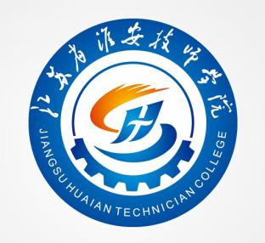

目 录
一、学校概况 1
1.基本情况 1
2.办学规模 2
3.办学条件 2
4.办学特色 5
二、思政教育 5
1.思政工作 5
2.思政课程 7
3.课程思政 10
三、学生发展 11
1.生源素质 11
2.三全育人 13
3.五育并举 16
4.就业质量 18
四、产教融合 22
1.专业建设 22
2.基地建设 23
3.集团化办学 23
4.企业新型学徒制 24
5.职业技能鉴定和等级认定 27
五、“三教”改革 28
1.双师培养 28
2.教材建设 32
3.教法改革 32
4.教学科研 35
六、政策保障 37
1.政策引导 37
2.专项实施 37
3.质量监测与评价 37
4.经费投入 38
七、院校治理 39
1.领导班子 39
2.党的建设 39
3.治理体系 40
4.疫情防控 40
八、信息化和国际化 41
1.信息技术 41
2.国际交流 41
3.合作办学 43
九、服务贡献 43
1.人才支持 43
2.技术服务 44
3.社会培训 45
4.对口支援 47
5.文化传承 48
十、面对挑战 48
1.主要问题 48
2.应对措施 49
表1基本情况表 51
表2计分卡 52
表3学生反馈表 53
表4资源表 54
表5国际影响表 55
表6服务贡献表 56
表7落实政策表 57
案例集 58

江苏联合职业技术学院淮安技师分院
五年制高等职业教育质量年度报告（2020）

一、学校概况

1.基本情况
江苏联合职业技术学院淮安技师分院创办于2008年，是省政府和省教育厅批准举办的五年制高职院校、江苏省重点技师学院。自举办五年制高职以来，在江苏联合职业技术学院、省人社厅、市委、市政府的关心支持下，学院以科学发展观为指导，紧紧围绕淮安打造成苏北重要中心城市，确立了“立足淮安、服务江苏、面向全国”发展战略，围绕“环境优美、师资优良、设备先进、管理一流、质量领先”发展定位，以培养德技并重、一专多能的复合型高技能人才为目标，围绕市场办学校，依托行业设专业，根据目标定课程，强化素质育人才，建成省级示范专业5个、重点专业15个、精品课程24门，有省级教学名师8名、省级专业带头人22人，6个高技能人才公共实训基地。先后有2名教师被教育部、人社部表彰为优秀教师，1名老师获市有突出贡献中青年专家，36名教师获得省、市高技能人才培养先进个人和技术能手称号，16名教师获得省、市劳动模范、市五一劳动奖章，获市“淮上英才”40余人，获市“533英才工程”学术技术拔尖人才培养对象1人，学术技术骨干人才培养对象2人。学院先后获得市技能人才培养先进单位、市服务地方经济建设工作先进单位，省级教学管理示范校、省招生就业培训先进单位、省退役士兵培训先进单位、省高技能人才培养“二十佳”单位，江苏省文明校园、省学生军事训练工作先进单位、省五四红旗团委、省中等职业学校德育工作先进集体、淮安市先进基层党组织、市文明校园、市平安校园、市最美校园等荣誉称号。
2019-2020学年，学院充分利用十九届四中全会以来国家及省市高度重视职业教育这一有利时机，不断改善学院办学条件，加强品牌建设。一年来，学院围绕服务地方经济建设，强化校企合作，走产学研相结合的发展道路，取得了较好的成效。
2.办学规模
学院在校生6500人，年承担社会培训5000人以上。现设置6个教学系和基础部，内设15个职能处室。另设有二类驾驶培训学校和国家职业技能鉴定所，拥有技师、高技、高职、中技等办学层次。开设数控技术、模具制造、机械维修、自动控制、应用电子、机电一体化、汽车驾驶与维修、计算机网络、化学工程、会计、电子商务、建筑施工、烹饪等30多个专业。
3.办学条件
校园占地121145.08平方米；总建筑面积95096.92平方米，其中，教学科研及辅助用房63614.92平方米，实验实训场地20920.89平方米，图书馆2313.5平方米，学生宿舍17469.52平方米；图书馆馆藏纸质图书11.3万册，电子图书830000册；计算机1411台，其中教学用计算机1252台，多媒体教室101个；校园网主干最大带宽为1000 Mbps，网络信息点1350个，目前高职教学部分上网课程数达到0门；教学、科研仪器设备值总值6045.51万元，比上年增长2.6%，全院资产总值达20302.17万元。
表1-1 学校建筑面积情况表
单位：㎡
占地面积 | 总建筑面积 | 教学科研及辅助用房 | 行政办公用房 | 生活用房 | 其他用房
121,145.08 | 95096.92 | 63,614.92 | 5858.90 | 23180.60 | 2442.5
表1-2 学校教学基本条件情况表
纸质图书（万册） |  | 电子图书（册） | 专业期刊（种）
总册数 | 本学年新增数 | 总数 | 中文纸质专业期刊 | 外文纸质专业期刊 | 电子专业期刊
11.3 | 0 | 830000 | 42.00 | 1.00 | 7.00
续表
阅览室座  位数（个） | 计算机数（台） |  |  | 其中（台） |  | 教室（间）
阅览室座  位数（个） | 合计 | 其中：教学  用计算机 |  | 公共机房 | 专业机房 | 合计 | 其中：网络  多媒体教室
200 | 1411 | 1252 |  | 0 | 1252 | 135 | 101
表1-3 学校校园网信息建设情况统计表
出口总带宽（Mbps） | 校园网主干最大带宽（Mbps） | 网络信息点数（个） | 管理信息系统数据总量（GB） | 电子邮件系统用户数⁵⁷（个） | 上网课程数（门）
600.00 | 1,000.00 | 1350 | 65 | 308 | 0
表1-4 教育部办学条件指标与我院办学条件指标测评对照表
项目 |  |  | 合格标准 | 限制招生标准 | 学校状态
1．独立设置的高等职业院校，必须达到教育部《普通高等学校基本办学条件指标（试行）》(教发[2004]2号文件）的有关要求。 | 五项基本办学条 件指 标 | 1、生师比 | 18 | 22 | 8.37
 | 五项基本办学条 件指 标 | 2、具有研究生学位教师占专任教师的比例（%） | 15 | 5 | 28.82
 | 五项基本办学条 件指 标 | 3、生均教学行政用房（平方米/生） | 15 | 8 | 75.03
 | 五项基本办学条 件指 标 | 4、生均教学科研仪器设备值（元/生） | 4000 | 2500 | 65005.48
 | 五项基本办学条 件指 标 | 5、生均图书（册/生） | 80 | 45 | 121.51
 | 七项监测办学条 件指 标 | 1、具有高级职务教师占专任教师的比例（%） | 20 | / | 21.62
 | 七项监测办学条 件指 标 | 2、生均占地面积（平方米/生） | 54 | / | 130.83
 | 七项监测办学条 件指 标 | 3、生均宿舍面积（平方米/生） | 6.5 | / | 18.87
 | 七项监测办学条 件指 标 | 4、百名学生配教学用计算机台数（台） | 8 | / | 135.21
 | 七项监测办学条 件指 标 | 5、百名学生配多媒体教学教室和语音实验室座位数（个） | 7 | / | 12.52
 | 七项监测办学条 件指 标 | 6、新增教学科研仪器设备所占比例（%） | 10 | / | 2.60
 | 七项监测办学条 件指 标 | 7、生均年进书量（册） | 3 | / | 0
2．实验、实习、实训场所（含学校自建和校企双方有明确经费、土地、设备、技术等投入的合作共建）及附属用房生均占有面积（㎡/生）须达到要求。 |  |  | 5.3 | / | 22.49
从上述数据可以看出，学院在办学方面存在以下一些不足。
（1）生均图书。生均图书目前与标准要求存在较大差距。主要原因是因为学校还存在其他层次的学生，如果按照全院所有学生来计算生均图书与标准明显不足。根据技师学院标准，纸质图书存量要求比较低，学院自身没有加大图书投入，致图书量较低，另一个因素，也是造成图书添置不多的原因，即学生受手机及网络阅读的影响，对借阅图书普通兴趣不高。
（2）生均年进图书量有差距。主要原因一方面是资金问题，一方面是图书的利用率问题。
（3）生均实训场地面积有差距。这一数据是根据全院学生总数统计得到的数据，如果去除在外实习的学生，基本可以达到要求。
（4）学院占地面积不足。目前，已向市政府申请新校区，解决学院占地面积不足问题。
从以上所得的数据来分析，学院总体办学条件较好。由于学院长期以举办技工教育为主建设，如以高等职业学校建设标准来衡量，尚有一定差距。主要体现在高职学生在校生数、占地面积和部分功能生均建筑面积、设备总值、图书量等方面存在不足。其余方面，如研究生比例、教学用计算机等达到或超过普通高等学校基本办学条件要求。
4.办学特色
围绕服务地方经济建设，强化校企合作，走产学研相结合的发展道路，“立足淮安、面向江苏、辐射全国”，重点面向现代服务业、现代制造业、盐化工和新兴产业，多层次、全方位提供优秀应用型人才服务，为社会发展和经济建设作出了重要贡献。

二、思政教育

1.思政工作
建立健全思政工作体系。建立了党委统一领导下的思政工作体系，党委书记亲自挂帅，支部书记为第一责任人，推行全体科级以上干部挂钩班级活动，从组织上、制度上、队伍上全面加强思想政治工作。
切实加强思政工作制度保障。依据江苏联合职业技术学院的有关文件精神，学院修订或补充了多项教学管理规章制度。2014年至2017年制订或修订了《高技能人才培养实施办法》《教学管理规范》《专业课教师进企业实践实施办法》（苏淮技[2015]36号）等16套涵盖教学与科研管理方面的规章制度，并形成了制度汇编。近三年来，先后制定了《江苏省淮安技师学院经济合同管理暂行规定》《江苏省淮安技师学院专业带头人评选办法》（苏淮技）[2018]29号）《江苏省淮安技师学院学生学业预警与激励实施办法（试行）（苏淮技）[2019]31号）；建立并完善学院领导干部结对挂钩班级制度，结对班级领导干部需定期参加班级班会等活动，将思政工作渗透到每个班级、每节班会课堂。
案例1：
学院召开班级结对工作总结座谈会
为深入落实学院领导干部下基层相关工作，切实提高班级管理水平，自2019年上半年开始,学院实施了干部结对班级管理制度，进一步拓宽思政教育途径，扎实推动学院落实立德树人根本任务。11月20日下午，学院召开班级结对工作总结座谈会，院党委书记江泽清、院长朱延华、副院长史爱民，学院七个党支部书记、学工处、团委负责人以及各系师生代表参加了座谈。史爱民主持座谈会。
参会的干部和师生们依次畅谈了，结对工作开展以来的感受，分享了许多感动的故事。班主任们表示，自己从领导干部身上学习到了许多管理经验；许多学生在大家的关怀下，特别是领导干部的悉心指导下，发生了巨大改变。学生代表们表示，深切地感受到，院领导们是平易近人、和蔼可亲的长者，对能有领导与班级结对感觉十分荣幸与自豪。中层干部表示，在与基层班主任共同管理班级的过程中，发现了许多新时代学生身上独有的特质，也感受到了班主任工作的艰辛与不易，希望能继续深化结对班级工作，与班主任们一起将班级建设地更好。
朱延华对本次活动做了表态发言，他指出班级结对工作只有开始，没有终结。教育好学生是学院的初心与使命，学院各级干部要继续积极主动、更深层次的融入班级管理工作当中，以恩来精神为指引，协助好、指导好、培养好学院的班主任，共同助力学生早日成人成才。
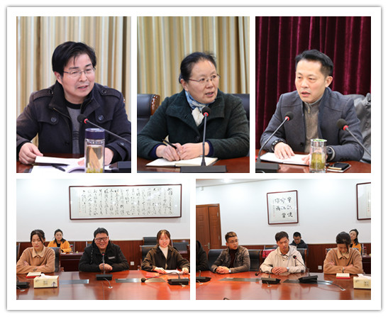
江泽清在总结中指出，近年来，国家越来越重视技工教育，如何将我们的学生培育好，是全院教职工应该共同探讨话题。本次干部结对班级工作绝不是挂牌子、摆样子，而是要出效果、出实绩。从今天的经验交流中看出，半年来，无论是各位干部、班主任，还是同学们，从活动中受益良多、收获满满。他希望学院干部们、班主任们在今后的班级结对与班级管理中，要做到八个学会：学会尊重、学会平等、学会欣赏、学会分享、学会交流、学会包容、学会引导、学会疏导，为打造特色鲜明的高水平技师学院注入源源动力。
会议还对学院2019年度《我身边的榜样》征文比赛的获奖师生代表进行了颁奖。

2.思政课程
（1）课程设置
以《教育部关于中等职业学校德育课程设置与教学安排的意见》(教职成[2008]6号)、《教育部关于印发中等职业学校德育课程教学大纲的通知》(教职成[2008]7号)、《教育部办公厅关于印发<中等职业学校德育课贯彻党的十八大精神教学指导纲要>的通知》(教职成厅[2013]1号)、《教育部关于印发<中等职业学校德育大纲(2014修订)>的通知》(教职成[2014]14号)为依据，2019学年思政课安排如下：
表2-1 2019年思政课安排表
开设学期 | 课程名称 | 周课时 | 考核方式
第一学期 | 职业生涯规划 | 2 | 考查
第二学期 | 职业道德与法律 | 2 | 考查
第三学期 | 经济政治与社会 | 2 | 考查
第四学期 | 哲学与人生 | 2 | 考查
第五学期 | 毛泽东思想概论与中国特色社会主义理论体系（上） | 2 | 考查
第六学期 | 毛泽东思想概论与中国特色社会主义理论体系（下） | 2 | 考查
第七学期 | 心理健康 | 2 | 考查
第八学期 | 就业与创业指导 | 2 | 考查
第九学期 | 形势与政策 | 2 | 考查
为贯彻中办、国办《关于深化新时代学校思想政治理论课改革创新的若干意见》重要精神，落实教育部《关于职业院校专业人才培养方案制订与实施工作的指导意见》（教职成〔2019〕13号）、《中等职业学校公共基础课程方案》、《中等职业学校思想政治课程标准》（2020年版）等文件要求，2020学年开始思政课程安排如下：

表2-2 2020年思政课程安排表
类 别 |  |  | 课程 | 学 时 | 开设学期
公共基础课程 | 思  想  政  治  课 | 必修 | 中国特色社会主义 | 32—36 | 第1学期
公共基础课程 | 思  想  政  治  课 | 必修 | 心理健康与职业生涯 | 32—36 | 第2学期
公共基础课程 | 思  想  政  治  课 | 必修 | 哲学与人生 | 32—36 | 第3学期
公共基础课程 | 思  想  政  治  课 | 必修 | 职业道德与法治 | 32—36 | 第4学期
公共基础课程 | 思  想  政  治  课 | 必修 | 思想道德修养与法律基础 | 48—54 | 第5学期
公共基础课程 | 思  想  政  治  课 | 必修 | 毛泽东思想与中国特色社会主义理论体系概论 | 64—72 | 第7—8学期
公共基础课程 | 思  想  政  治  课 | 必修 | 形势与政策 | 24（专题讲座） | 第7—9学期（三学期）
（2）教学研究
思政教研室从规范入手，有目的有计划有步骤地加强课堂教学改革研究，形式多样地开展教研活动，切实增强了学生对思想政治理论课的认同感和获得感。
思政教研室每周召开一次教研活动，扎实开展集体备课、听课评课、教学交流研讨等教研活动；每学期安排一位教师参加院级公开课展示；每月召开一次教学交流研讨会，针对存在问题、学生表现和需求，集中研讨交流，提出解决方法、措施。
积极组织思政课教师参加各类培训、比赛。2019学年思政教研室外出培训学习人数达13人次，参加了联院五年制高职思想政治理论课骨干教师能力提升培训班、技工院校通用职业素质课程教师教学能力提升班、联院《形势与政策》课教师培训班、联技院思想政治课淮宿扬协作组第一次集体备课活动、江苏省素质中心教研组教研活动。聂玉洲、刘文华两位老师在2019年淮安市大中专院校思想政治理论课教师教学比赛中荣获三等奖，聂玉洲老师在江苏省联合技术学院思想政治课第一次集体备课比赛中获得团体第一名。
（3）示范课建设
每学期安排一位思政课教师进行院级公开课展示，形成教师深钻教材、改进教学、取长补短、互相学习的良好局面。

案例2：
学院举办《毛泽东思想和中国特色社会主义理论体系概论》院级公开课
6月3日下午，化学工程系教师聂玉洲在16号楼509教室开设《毛泽东思想和中国特色社会主义理论体系概论》院级公开课，思政教研室教师参加听课、评课。
聂老师讲授的是《毛泽东思想和中国特色社会主义理论体系概论》第九章第一节：实现中华民族伟大复兴中国梦，他以问题导入教学，深入精讲中国梦的内涵，用大量事实、案例及数据阐述了个人梦想属于祖国梦想一部分，引导学生将职业规划同中国梦结合起来，要在实现中国梦的伟大实践中绽放出自己的风采。课后，听课老师对聂老师扎实的教学基本功给予肯定，并就思政课堂教学创新改革进行了研讨。

3.课程思政
2019-2020学年度, 淮安技师分院课程建设紧紧围绕专业人才培养目标这一中心，以对应岗位能力培养为核心，开展课程建设和课程教学。坚持育人为本、德育为先的原则，在专业课程教学中融入思想品德、职业素质和社会责任意识教育，将专业课堂作为实施德育渗透教育的重要平台之一，实现专业教育与素质教育相融通。为满足学生全方位发展要求，学院还开设了专业及基础课程外的选修课程，如艺术类课程等，并将选修课学习计入学分。
（1）深化“三全育人”，将立德树人的根本任务融入教育教学的全过程，各类课程与思政课同向而行。
（2）结合技工院校人才培养实践，积极探索，形成了“事事率先，日日巡赏，课课开放，班班结对”的思政工作新思路，每一位领导都率先垂范，“上课率先、招生率先”；每一天都有领导巡看；每一堂思政课都对外开放；每一个班级都有领导干部结对。学校党政主要负责同志每学期讲授形势政策课或思想政治理论课6次，分管领导每学期讲授3次。
（3）注重学生心理健康教育，充分发挥“心语”心理咨询室作用，配齐心理健康教师，定期开设心理健康讲座和心理健康活动，帮助学生正确认识自己，培养阳光心态。
（4）深入践行社会主义核心价值观，培育工匠精神。2019年获淮安市文明风采大赛职业生涯规划项目一等奖、第一届全国技工院校学生创业创新大赛江苏选拔赛三等奖。
（5）学生无违法犯罪行为。

三、学生发展

1.生源素质
（1）生源质量分析
根据省联院要求，录取生源考分超过本市中考总分60%以上，保持了良好的生源质量，生源整体素质较高。

表3-1 2020年学院生源地域分布
淮安市 | 宿迁市
203 | 23
从上表数据可以看出，大多生源均为淮安本市生源。由于省内五年制高职院校比较多，各市均有技师学院举办五年制高职，从招生录取趋势来看，到外市就读五年制高职学生数逐年减少。
（2）在校生规模
淮安技师分院目前设有数控技术、电气工程、机械工程、信息技术、化学工程5个教学系部，1所三星级驾驶培训学校，1所职业技能培训鉴定中心，建议应用化工技术、机电设备维修与管理、应用电子技术、数控技术和汽车检测与维修技术5个五年制高职专业。
表3-2 专业及在校生情况表
序号 | 所属系 | 原专业代码 | 新专业  代码 | 专业名称 | 开始招生年份 | 在校生数（人）
1 | 化学工程系 | 530201 | 570201 | 应用化工技术 | 2008 | 193
2 | 电气工程系 | 580301 | 560203 | 机电设备维修与管理 | 2008 | 149
3 | 电气工程系 | 590202 | 610102 | 应用电子技术 | 2009 | 152
4 | 数控技术系 | 580103 | 560103 | 数控技术 | 2013 | 199
5 | 机械工程系 |  | 560702 | 汽车检测与维修技术 | 2016 | 233
 | 合计 |  |  |  |  | 926
（3）招生规模
2020年，江苏联合职业技术学院批准淮安技师分院五年制高职计划招生230人，实际录取226人，其中淮安地区203人，宿迁地区23人。招生口径为应届初中毕业生，占招生总数的100%。
表3-3近两年招生情况
年份 | 计划数 | 实际  招生数 | 报到数 | 报到率  （%） | 录取  最低分 | 江苏  省控线
2018 | 240 | 257 | 226 | 87.94 | 456 | 中考总分60%以上
2019 | 200 | 256 | 222 | 86.64 | 424 | 中考总分60%以上
2020 | 230 | 237 | 226 | 95.4 | 418 | 中考总分60%以上

2.三全育人
（1）学生管理
加强社会主义核心价值观教育和工匠精神教育。坚持正面教育为主，强化日常管理，积极探索学生德育工作的知、情、意、行规律，注重从教育、管理、文化、心理四个方面开展德育工作。强化管理，班主任、系部、学工处形成合力共商、共建、共管，营造健康育人环境。规范常规教育管理，坚持安全教育与常规纪律教育并重，以和谐校园创建为主线，以入学教育为起点抓好开头，促进日常行为规范养成教育形成长效机制。积极实施素质教育，注重校园文化建设，围绕学生综合职业能力培养，积极开展各项活动。开展文明创建，广泛开展社会主义核心价值观教育活动，以爱国主义教育为主旋律，组织开展党团校教育活动，开展文明修身、志愿服务、社会实践、读书节、创新技能节、运动会等活动，让学生在活动中受教育、长才干、作贡献，第二课堂活动已经成为学生接受教育、提高素质、增长能力的重要载体。

案例3：
学院举行2020级新生军训汇报表演
9月25日，江苏省淮安技师学院隆重举行2020级新生军训汇报表演大会。该校党委书记江泽清、院长朱延华等全体领导班子成员和承训部队领导出席大会，副院长姜亚群主持大会。15个军训方阵迈着整齐的步伐，在“严格训练、严格要求、提高警惕、保卫祖国”口号声中，通过主席台接受检阅。随后，各方队进行汇报表演。分列式表演，动作规范、步调一致；军体拳演练，士气高昂、整齐划一；军歌合唱，更是展现了淮技师学子坚毅勇敢、奋发向上的精神风采。朱延华在讲话中总结今年淮技师军训的十大特点：一是参训率高。1273名新生，1180多人参训，参训率达93%，很多班级都是全员参与。二是训练内容丰富扎实。训练有军体拳，有站军姿，有唱军歌，有踢正步，有内务训练，有国防教育。三是同学们刻苦训练，不怕累、不怕苦。四是大家团结协作，出色地完成了训练任务。五是教官训练水平高。六是教官作风优良，能力过硬。七是训练氛围团结、紧张、严肃、活泼。军训中，同学们纪律严明、步调一致、服从指挥；训练间隙，同学们学唱军歌、跳兔子舞，尽显天真活泼。八是班主任认真负责。许多班主任只要不上课，一有空就来到操场，和同学们同甘共苦。九是领导干部坚持去操场，做好指导或配合工作。十是同学们的爱国主义情感得到激发。
（2）班主任队伍
积极推行二级管理，学生管理机构牵头部门为学生工作处，同时设有保卫处、团委等相关职能处室，共同做好学生教育和管理工作；各系部设专职党支部书记和学生管理人员，配备班主任从事学生教育和管理工作。
现有班主任及学生管理人员100多人（含学工处和各系学管干部），全日制高职在校生总数与专职学生管理人员比例达60：1，与学院总体学生管理人员生师比基本持平。五年制高职班班主任有26人，均选任具有中高级职称、具备丰富学生管理经验的教师担任。
高度重视班主任队伍考核管理，将学生评价纳入班主任及专职管理人员考核办法，实行周检查、月评比、年年表彰，结合班级管理量化考核指标，力求考核过程公平、合理。
坚持生本理念，推行“7S”管理模式，坚持正面教育为主，以养成教育为基础，开展“自信 自强 立言 立行”等主题教育活动。
表3-4 部分学生管理文件列表
班级考核细则 | 文明宿舍评比细则
班主任百分制考核办法 | 学生操行量化管理办法
三好学生、优秀学生干部评比办法 | 学生违纪处理办法
文明班级评比办法 | 学生违纪处理办法补充规定

案例4:
学院开展“自信 自强 立言 立行”主题教育实践活动班主任培训会
10月16日下午，院学生工作处开展“自信 自强 立言 立行”主题教育实践活动班主任培训会，副院长史爱民出席会议并担任主讲，各系书记、副书记、学生管理条线负责同志、团委与各系团总支负责同志、全院班主任参加了培训。学工处副处长叶晶晶主持会议。
会上，史爱民立足学生实际，围绕“为什么、是怎么、怎么做”三个方面，系统诠释了本次主题教育实践活动的背景、目的和意义，对本次主题教育活动的各阶段活动开展工作进行了具体规划与指导，他希望参会同志挖掘与围绕学院学生特点，切实组织好、开展好本次主题教育实践活动，做到高站位、低落点，勤动脑、用真情，善创新、出实效，营造“争做‘有自信、能自强、善立言、重言行’的新时代技工学子”的浓厚氛围，为学院育人品牌工程打好坚实基础。
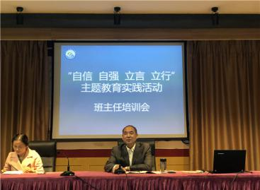

（3）民主参与管理
广大学生通过各种平台积极参与学校的管理和建设。学校定期召开学生座谈会，开设院长信箱，定期不定期班主任培训会开展问卷调查，通过多种沟通渠道，倾听学生声音，关心学生成长需求。

3.五育并举
（1）社团活动
现有17个特色鲜明的学生社团，其中综合艺术类社团15个，公益实践类社团 2个。每个社团有专门指导老师，社团在自筹经费基础上，根据不同类型，学校给予一定资金支持。充满活力的社团活动丰富了校园生活，也引领了校园新风尚。

表3-5 2019-2020学年社团情况表
社团代码 | 社团名称 | 类型 | 成员数 | 给予经费（元）
2080112001 | 吾音七弦社 | 综合艺术类 | 25 | 1000.00
2080112002 | “帝舞感”舞蹈社团 | 综合艺术类 | 20 | 1000.00
2080112003 | 礼仪社团 | 综合艺术类 | 20 | 1000.00
2080112004 | 篮球社团 | 综合艺术类 | 40 | 1000.00
2080112005 | 乐翼志愿社 | 公益实践类 | 35 | 1000.00
2080112006 | 话剧社团 | 综合艺术类 | 30 | 1000.00
2080112007 | 动漫社团 | 综合艺术类 | 30 | 1000.00
2080112008 | 美术社团 | 综合艺术类 | 30 | 1000.00
2080112009 | 汽车服务社团 | 公益实践类 | 30 | 1000.00
2080101010 | 棋艺社团 | 综合艺术类 | 30 | 1000.00
2080101011 | 足球社团 | 综合艺术类 | 30 | 1000.00
2080101012 | 乒乓球社团 | 综合艺术类 | 20 | 1000.00
2080101013 | 跆拳道社团 | 综合实践类 | 25 | 1000.00
2080101014 | 音乐社团 | 综合艺术类 | 20 | 1000.00
2080101015 | 科技社团 | 综合艺术类 | 20 | 1000.00
2080101016 | 汉服社团 | 综合艺术类 | 20 | 1000.00
2080101017 | 航模社团 | 综合艺术类 | 10 | 1000.00

案例5：
学院深入网格社区开展“创建进万家•文明大走访”宣传活动
2019年10月30日，江苏省淮安技师学院乐冀志愿社三十多名志愿者，前往全国文明城市创建网格挂钩社区——向阳社区，开展“创建进万家·文明大走访”宣传活动。
志愿者们身着红背心，携带“市民文明手册”等宣传资料深入居民楼和街边商户，亲切地向他们宣传创建知识。在沿街商铺、小花园、楼道口、车库里、住户家里，不时见到“红背心”的身影，他们仔细地宣传文明城市创建要求，耐心地倾听社区居民对城市创建的意见和建议，做好收集工作，同时号召市民从我做起，从小事做起，以实际行动支持参与创建文明城市活动。

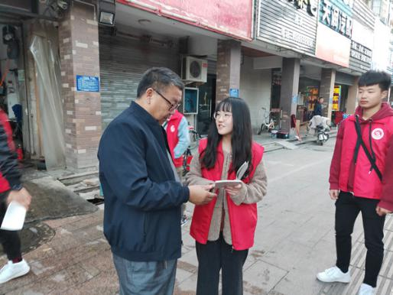

（2）心理健康教育与咨询
学院建有心理咨询室，有具备心理咨询师资质的教师7人，心理室每天排有值班人员，接受学生心理咨询。学院每学期安排以班级或系部为单位的心理辅导、心理健康讲座等。

（3）文化育人
全年举办具有教育意义的全校性专题文化教育活动10余场，丰富了广大学生的校园文化生活。

4.就业质量
（1）就业机制和就业指导
淮安技师分院高度重视学生就业工作，认真贯彻执行国家、省和市各项就业方针政策，建立健全就业制度，构建起以学院职能部门和教学系为主体的学生实习就业工作责任部门，形成了企业冠名、订单培养、工学交替、工学一体等实习就业模式。
定期召开实习就业工作会议，研究部署高年级实习和毕业生就业工作。分管领导带领职能处室深入企业开展走访调研，看望就业的毕业生，了解企业用工和发展状况，及时了解掌握实习就业动态，建立用人单位信息库，及时发布企业用人信息。
切实做好就业指导工作。通过举办专场就业指导报告会、加强职业指导课程建设、举办就业推介和就业招聘会等多种形式，引导学生认清就业形势，树立先就业再择业意识，有效提高学生初次就业率和就业质量。
表3-6 近两年学生就业情况
学年 | 主要实习单位顶岗实习人数 | 应届毕业生 |  |  | 上届毕业生
学年 | 主要实习单位顶岗实习人数 | 毕业  人数 | 就业  人数 | 9月1日就业率% | 毕业  人数 | 就业  人数 | 12月31日就业率%
2019-2020 | 141 | 142 | 139 | 97.9% | 146 | 146 | 100%
（2）质量分析及升学
为破解疫情引发的就业难题，学院领导主持召开就业专题会议，分析形式，明确思路，制定行动方案。一是立足服务淮安地方经济，摸清实习就业市场需求信息，实地走访多家大型国企台资民营企业；二是召开校园双选会6场，其中线上两场，线下四场。淮钢、威灵电机、顺泰包装、淮安西游集团、富准模具、鹏鼎科技、建华建材、大润发等市内外22家大型企业应邀参加，提供就业岗位超过600个。三是拓宽就业门路，坚持学院推荐，毕业生自主就业相结合，鼓励学生专转本，参军入伍。2020届有5人通过专转本考试，成功考取全日制本科院校。四是为建档立卡户毕业生就业“结对帮扶”，确保建档立卡11名学子全部实现了就业。截至8月底，我院2020届142名毕业生中139人实现就业，就业率为97.8%，实现了充分就业。统计数据显示，2020届毕业生月均收入3347元，较2019届毕业生月均2856元的收入有了显著提高。近两年，毕业生就业满意度在96%以上。
表3-7 近两年毕业生就业满意度调查
学年 | 毕业人数 | 满意或基本满意 | 满意或基本满意比例 | 一般满意人数 | 一般满意比例 | 不满意人数 | 不满意比例
17-18 | 125 | 120 | 96% | 5 | 4% | 0 | 0
18-19 | 142 | 137 | 96.62% | 5 | 3.38% | 0 | 0
表3-8 计分卡
院校代码 | 院校名称 | 指标 |  | 单位 | 2019届 | 2020届
1267820801 | 江苏联合职业技术学院淮安技师分院 | 1 | 就业率 | % | 100 | 96.45
1267820801 | 江苏联合职业技术学院淮安技师分院 | 2 | 月收入 | 元 | 2856 | 3347
1267820801 | 江苏联合职业技术学院淮安技师分院 | 3 | 理工农医类专业相关度 | % | 80 | 47.79
1267820801 | 江苏联合职业技术学院淮安技师分院 | 4 | 母校满意度 | % | 100 | 95
1267820801 | 江苏联合职业技术学院淮安技师分院 | 5 | 自主创业比例 | % | 0 | 0
1267820801 | 江苏联合职业技术学院淮安技师分院 | 6 | 雇主满意度 | % | 90 | 96.62
1267820801 | 江苏联合职业技术学院淮安技师分院 | 7 | 毕业三年职位晋升比例 | % | 15 | 17
表3-9服务贡献表
院校代码 | 院校名称 | 指标 |  | 单位 | 2019年 | 2020年
1267820801 | 江苏联合职业技术学院淮安技师分院 |  | 毕业生人数 | 人 | 146 | 142
1267820801 | 江苏联合职业技术学院淮安技师分院 |  | 其中：就业人数 | 人 | 146 | 139
1267820801 | 江苏联合职业技术学院淮安技师分院 |  | 毕业生就业去向： | — | — | —
1267820801 | 江苏联合职业技术学院淮安技师分院 |  | A类:留在当地就业人数 | 人 | 108 | 104
1267820801 | 江苏联合职业技术学院淮安技师分院 |  | B类:到中小微企业等基层服务人数 | 人 | 38 | 76
1267820801 | 江苏联合职业技术学院淮安技师分院 |  | C类:到500强企业就业人数 | 人 | 0 | 19

案例6：
学院举办实习就业校园双选洽谈会
2020年6月12日下午，学院2020年实习就业校园双选洽谈会机械系、信息系专场在学院11号楼四楼报告厅举行，汽车维修、数控、机电等专业的毕业生共计310人参加。来自淮安本地企业有9家，分别为淮安龙宫大白鲸嬉水世界有限公司、淮安市德奥奔宝汽车服务公司、淮安长菱汽车销售服务有限公司、淮安威灵电机制造有限公司、大润发、苔米文化传媒有限公司、淮安新天网络科技有限公司、江苏翔宇电力装备制造有限公司、江苏借东风营销策划有限公司等。有苏州百得科技有限公司、常熟奇瑞捷豹路虎汽车有限公司、华道数据等3家苏南企业。会上，参聘企业简要介绍了企业发展和用工需求情况。同学们对12家企业有了初步的了解和认识，纷纷来到企业展位前，取招聘宣传材料，登记意向，留下联系方式，扫码进群，与企业招聘人员现场洽谈，现场有相当的比例学生达成了初步招聘意向。洽谈会严格按照防疫要求，佩戴口罩，保持一定的社交距离。洽谈会组织有序，校企生三方密切配合，双选会取得圆满成功。

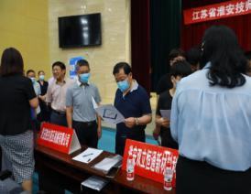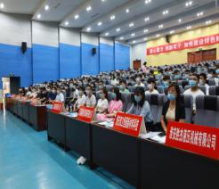
2020年实习就业校园双选洽谈会

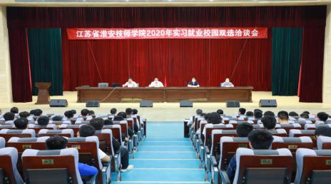
四、产教融合

1.专业建设
根据淮安地区经济社会的发展、用人单位的需求，以及本院的实际，设置数控技术、电气工程、机械工程、信息技术、化学工程5个类不同层次30多个专业，五年制高职开设5个专业。2020年高职招生专业为5个，招收新生237人。
结合系部近年招生专业情况成立招生专业调研小组。根据招生工作要求，调研小组拟定调研方案、明确调研内容、确定调研单位，深入有关部门和重点企业，对产业发展趋势以及专业技能人才需求状况做详细调研。组织开展专家座谈会，认真听取行业专家对于专业设置、布局、课程安排等的意见和建议，对专业人才培养方案进行动态修订。各专业教研室积极组织教师参加省联院专业协作委员会教案评比、公开课、课题申报、学科竞赛等活动。

2.基地建设
继续加强实训基地建设工作，2020年5月成功申报江苏省化工安全技术高技能人才专项实训基地，配合淮安市应急管理局开展危化品生产岗位操作证培训，陆续为十多家企业培训员工1000余名。为配合淮安当地特色产业发展，传承非物质文化遗产，成功申报省级非物质文化遗产“淮帮菜”特色班，并顺利完成招生。
为充分服务地方企业，培养淮安本地企业急需的专业技术型人才，各专业充分发挥行业指导作用，紧紧抓住“深度对接”、“企业参与”两个关键，实现与行业、企业、专业设置与职业岗位、课程标准与职业资格标准、教学过程与工作过程等深度对接。虽然起步迟，但贴近地方经济发展，不断与地方企业探索“产教融合”的新路子，为地方企业送去技术、共同生产，在加强校内工厂、实训车间教学的同时，与企业紧密合作，代为生产加工，推进教学与生产更加契合。

3.集团化办学
（1）淮扬菜学院成立
2019年10月16日下午，淮扬菜学院揭牌暨中式烹饪专业师徒结对仪式在院报告厅举行。淮安市商务局局长张冬来，淮安市人力资源和社会保障局局长曹曙春，淮扬菜集团董事长、总经理徐春山，淮扬菜研究会会长、中国淮扬菜文化博物馆名誉馆长高岱明，学院党委书记江泽清，院长朱延华等学院领导班子出席仪式。江苏省2019年中式烹调高级技师岗位技能提升培训班的全体学员、化学工程系中式烹饪专业全体师生、学院部分师生代表参加活动。
4.企业新型学徒制
企业新型学徒制按照政府引导、企业为主、院校参与的原则，采取“企校双制、工学一体”的培训模式为企业培养高技能人才，是国家承袭学徒传承方式、培养职业技能人才的重大战略部署，是推进职业技能提升行动的重要举措。2019年，人社部、省人社厅相继出台技能提升三年行动方案、江苏省职业技能提升行动实施方案和江苏省企业新型学徒制工作实施方案，2019年末，淮安市政府办公室出台《淮安市职业技能提升行动实施方案（2019-2021年）》，提出3年培训2000名以上新型学徒的目标。
为贯彻相关文件要求，淮安技师分院主动与多家在淮大中型企业联系，落实推进企业新型学徒制。2020年7月，学院领导带队赴金湖红光仪表厂洽谈企业新型学徒制合作事宜。通过与金湖县人社局和企业的洽谈，达成尽快完成新型学徒制开班的共识，金湖县人社局和企业还表示要与该学院进一步深化技能人才培养合作。
通过不懈努力，学院已于多家在淮企业达成合作意向，预计实现招生2000人以上。

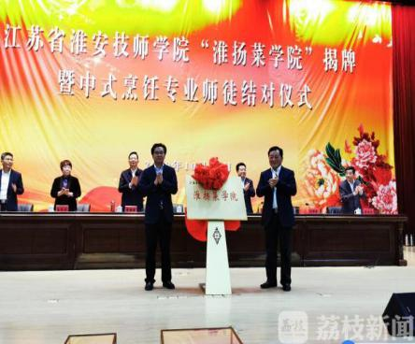

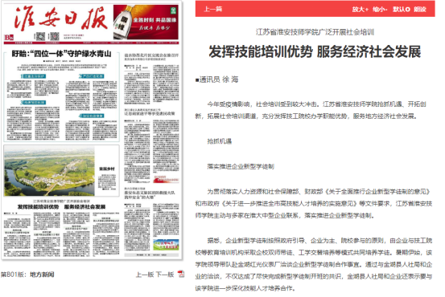
《淮安日报》对我院落实推进企业新型学徒制进行报道

中式烹饪专业师徒结对仪式

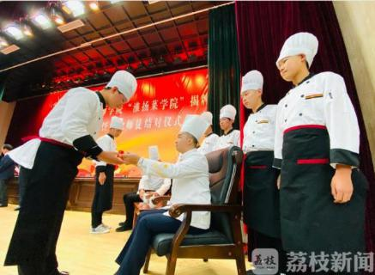

5.职业技能鉴定和等级认定
（1）职业技能鉴定
作为以技工教育为办学主体的技师学院，学院十分重视学生技能培养，设有职业技能鉴定站，每年学年职业资格取证率，技工教育层次毕业生达100%，高职毕业生取证率93%以上。
全年开展职业技能鉴定11个工种，32个批次，中级工、高级工、技师、高级技师等层次的鉴定。全年各类人员职业技能鉴定2053人次。
4-1 应届毕业生获得职业资格证书情况
学年 | 专业 | 毕业生数 | 取得职业资格人数 | 获得证书率 | 社会培训人·天
19-20 | 4 | 142 | 132 | 93% | 1420
（此表统计数据仅为五年制高职应届毕业生）
（2）职业技能等级认定
2019年8月，淮安技师分院顺利通过人社部门备案，成为淮安市首批职业院校职业技能等级认定第三方评价机构。在职业技能鉴定工作新环境下，职业技能等级认定成为技能评价的主要方式。为规范开展职业技能等级认定工作， 我院进行大量调研准备工作，在疫情影响下，本年度等级认定批次和人数有限。全年认定校内外人员8个批次，5个工种，307人次。
学院作为淮安市职业院校中首家职业技能等级认定第三方评价机构，对全市的职业技能等级认定工作起到了示范引领作用，为全市技能人才多元评价体系的形成打下了坚实基础。

案例7：
学院首次学生职业技能等级认定顺利进行
6月14日，学院首次对在校学生开展职业技能等级认定工作，此次认定同时也是我市职业院校首次对学生开展职业技能等级认定。本次认定工作受到了市人社局、学院领导的高度重视。市人社局副局长王乃岩、市职业能力建设处、市职业技能鉴定中心主要负责人来校巡视，学院党委书记江泽清、院长朱延华到达认定现场，指导工作。
本次共有电子商务师中、高级、化学检验员中级2个工种，3个批次157名学生进行等级认定。在前期准备过程中，学院培训鉴定中心认真组织，严格按照操作规程审核考生、制定考核方案、聘请督导考评人员、印制试卷、检查场地，使认定工作规范有序，确保认定质量。等级认定过程中，根据防疫要求，所有考生在考前必须通过防疫检查方可参加考试，认定过程全程录像，确保认定结果公正有效。
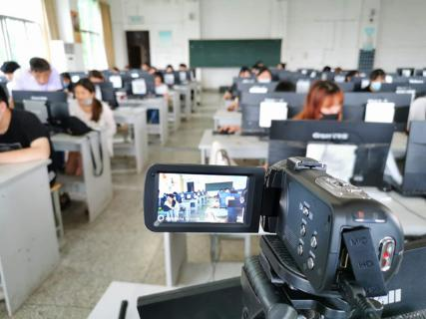
淮安市首批学生参加开展职业技能等级认定考场

五、“三教”改革

1.双师培养
淮安技师分院把师资队伍建设作为最重要的基础性工作来抓，出台系列制度，建立长效机制，加强教师职业道德规范和制度建设，将教学质量作为教师考核的首要内容，努力造就一支师德高尚、业务精湛、结构合理、充满活力的高素质教师队伍。制定淮安技师分院《专业技术岗位教师系列竞聘评分细则》，顺利完成第二轮岗位聘用工作，通过完善学校内部收入分配激励机制，向教学一线教师倾斜，激励和引导教师把主要精力投入到人才培养工作中，关心关爱学生，潜心教书育人，积极开展教育教学改革实践。
为加强“双师型”教师队伍建设，采取内部培训、外部引进的办法，积极鼓励专业课教师参加岗位实践提高动手能力，聘请36名企事业单位具备高技能的专家担任兼职教师，努力建设一支结构合理、稳定的专兼职双师型教师队伍。

（1）培训情况
表5-1 校内专任教师培训情况表
学年 | 培训进修（天） | 挂职锻炼（天） | 社会兼职时间（天） | 获得技术专利（发明）项目 | 主持在研课题  （个） | 公开发表论文或公开发表著作（篇）
2018-2019 | 133 | 25 | 360 | 0 | 11 | 9
2019-2020 | 200 | 202 | 410 | 3 | 8 | 13
从上述数据可以看出，与上一学年相比，培训进修、挂职锻炼和社会兼职时间均有提高，由于疫情期间，线上培训增多，培训时间及覆盖面均有所增多；学院注重专业课教师进企业社会实践，所以挂职锻炼会出现较大出入。
2019-2020学年，学院累计安排近百人次参加部、省级组织的各类培训，疫情期间，停学不停课，开展多次线上培训。深化推进教师“青蓝结对”、教学比赛和技能大赛、脱产短期业务培训和轮岗实习等，鼓励在职进修、进企业实践。但学院办学经费渠道比较单一，急需加大办学经费投入，根据需要聘请足够数量校外兼职教师，特别是专业课教学和实训课教学教师，以满足办学需要。

（2）教师评价和晋升
根据《江苏省淮安技师学院岗位设置管理实施办法（试行）》（苏淮技〔2020〕6号），学院开展二轮岗位聘用工作。申请原岗级161人，申请岗位晋级79人，本着公平公正公开的原则，经相关职能部门对专业技术岗教师系列竞聘材料进行评审打分公示，最终确定50人晋升高一级岗位。

（3）绩效工资改革等制度建立与实施情况
近年来，学院先后出台《绩效工资实施办法（试行）》《业绩绩效补充规定》《关于修改绩效工资实施办法部分条款的通知》，进一步完善了公正、科学、规范的竞争机制和激励机制。
学院一贯重视师资队伍建设，化工专业教师全部具有中级以上职称，技师以上职业资格。本学年又安排化工专业教师8人深入企业一线开展实践活动，推荐4名老师参加注册安全工程师培训和考核，目前已有6名教师具有省应急管理厅认可的安全培训教师资质，为开展危化生产工艺操作培训奠定了基础。

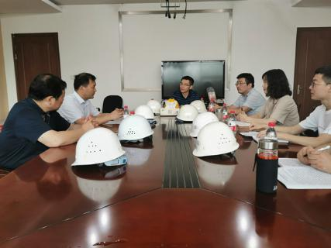
淮安技师分院党委书记江泽清带队在江苏正兴建设机械有限公司调研

案例8：
教师社会实践推动校企深度融合——院领导赴教师实践企业调研走访

2020年7月16日上午，学院党委书记江泽清和院长朱延华分别带领两个小组，到江苏正兴建设机械有限公司、江苏金象传动股份有限公司、江苏书妙翰缘科技发展有限公司等6家企业进行调研走访，分管院长、办公室主任及教科处相关人员随同参加。江泽清一行首先来到位于淮阴区嫩江路的江苏正兴建设机械有限公司，一到企业就遇到了我院2012届数控技术系校友周伟伟。在校企座谈会上，正兴公司有关负责人介绍了企业发展状况，对学院专业教师进企业实践工作表示支持和欢迎，正在该公司实践的王正凤等四位专业教师围绕塔吊控制电路电路板检修及维护等内容介绍了在企业的收获和感想，双方就下一步深入开展合作领域进行了交流讨论，校友周伟伟也介绍了在正兴公司的工作情况。随后，江书记一行在企业人员陪同下参观了机械加工车间及自动化生产流水线，对企业生产设备及主要产品特点进行了调研。
在江苏金象传动股份有限公司，江书记一行在任汉友董事长、总经理的陪同下，参观调研了公司的生产车间和先进的机械加工设备，随后在校企座谈会上，刘井彬、冯志坚等8位专业教师汇报了在金象传动公司实践心得体会，大家纷纷表示通过企业实践，不仅开阔了眼界，提高了技能水平，而且感受到了丰富的企业文化，这必将促进理实一体化课程改革。

2.教材建设

（1）严格按照要求选用征订
所有的教材均按照要求从省联院规定用书目录中征订，对于目录中没有的教材，以及化工专业部分特殊教材，经向省联院申请同意后征订了目录外教材。

（2）征订渠道规范
所有教材（包含目录外教材）均通过省联院教材系统征订，渠道正规，不存在盗版教材。经自查给我校提供的教材印刷字迹清晰、配图形象生动、无劣质印刷品，不存在印制或夹带广告等现象。

（3）征订流程规范
每学期使用的教材都是由教研室牵头组织任课教师初选，填写《教材选用审批表》说明选用理由，经各专业教研室讨论、系部审核、教科处和分管院长审核签字后上报联院，由联院安排采购。

3.教法改革
不断深化课堂教学改革，将立德树人根本任务融入课堂教学过程中，建立课堂教学质量督导制度，课堂教学规范有序。积极推行教学做合一，注重教学方法、教学手段和考核评价方式的改革，广泛开展“开放课堂”活动，着力将观摩课打造成为体现先进教学理念、展现教学团队智慧、尝试新型教学模式的前沿阵地，鼓励教师采用项目教学、案例教学、模块化教学等教学方式，勇于探索新型教学模式，充分发挥学生的主体作用，广泛运用启发式、探究式、讨论式、参与式等教学方法，分院教师在省市级课堂教学质量评比中屡获佳绩。
案例9：

师生同心战“疫” 线上教学展淮技师人担当
根据教育部“停课不停学”的要求，按照省学校防控组有关精神，学院专门制定了线上教学组织实施方案和管理考核机制，并于3月9日全面打响线上教学“战疫”。
一、领导高度重视、亲自部署指挥
3月5日，学院召开了“停课不停学”户外推进会。会上，学院领导对学校线上教学工作提出了三个结合要求。
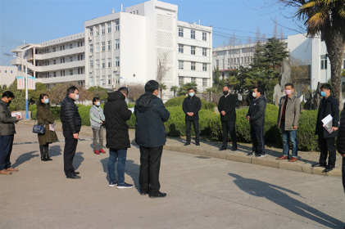
3月5日学院召开“停课不停学”户外推进会
一方面，教学管理部门和学生管理部门要做好教育教学的督导检查工作，保证教学过程的有序实施，一方面，结对联系班级的所有领导全面进班开展听课欣赏教学活动。制订疫情防控期间在线教学实施方案，提高教学效率、保证教学质量、完成教学任务。
二、系科全力支持，组织架构健全
由教科处统筹布置，积极筹备资源和完善制度建设，制订了疫情防控期间教学工作安排实施方案。组织教师参加智慧职教（江苏）平台的在线培训，组织开展教师线上教学“网红”和线上教学组织优秀教研室的推报评选活动。
针对有学生反映手机没有流量问题，学院还联系移动公司给全体师生赠送20G免费的流量，进一步保障线上教学工作有条不紊、有序推进。
- 教师克服困难，勇担教学重任
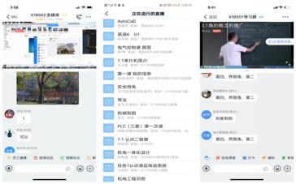
教师线上教学部分截图
为了保证教学质量，各教研室、各专业教师高度配合，想尽办法克服线上教学困难，不畏难、不喊累，尽快熟悉教学平台，加入任教班级QQ群。同时，转变教学思路和教学方法，尽快适应新角色，热火朝天地展开线上教学准备工作。

线上开课第一周学院累计有179名教师通过钉钉、腾讯课堂、QQ群课堂、哔哩哔哩等平台，共计开设160余门课程的线上教学，占计划开课数的96%，每日累计有近3500名学生参加线上教学，充分彰显了线上教学快、广、深的特点。
案例10：
学院召开教师职业能力大赛培训会议
2019年11月1日，学院召开教师职业能力大赛培训会议，会议邀请2018年江苏省技工院校教师职业能力大赛评委刘井彬老师以及2018年参赛获奖教师吴滢、张巧梅、张明明三位老师为今年报名参赛的老师进行培训，共有25名教师聆听了讲座，副院长高恒星出席会议，教学科研处处长刘立明主持会议。
会上，刘立明简单介绍了2018年学院参赛成绩。高恒星指出，教师职业能力大赛不同于技能大赛，它给所有教师，特别是公共课教师提供了参赛的机会，要利用好这个提升自己的平台和机会。
刘井彬老师作为去年大赛的评委，对照去年大赛的评分标准为老师们作了详细的分析与讲解。张巧梅、吴滢、张明明三位老师分享了本人参加大赛的经验和教训，从教案文稿、视频、说课及答辩等各方面进行了讲解。
大赛为广大教师提供了展示、交流与检验的平台，通过本次培训，参会教师都表示干货满满，学到了很多知识和经验，下一步将结合各自的专业，优化方案，为大赛充分做好准备。

4.教学科研
2019－2020学年，与高职教学相关的有6个院级课题立项，2个院级课题结题，1个联院课题《五年制高职课程思政与思政课程协同育人机制研究-以会计专业为例》立项，1个联院课题《五年制高职学生自我效能感和人际信任与心理健康关系研究》待结题，1个高教学会课题《五年制高职院校学生核心职业素养评价体系构建与应用研究》结题；在省级以上期刊发表论文33篇；获得一项实用新型专利《一种车床三爪卡盘上快速偏心调整装置》；参与省级以上教科研比赛获奖69项。
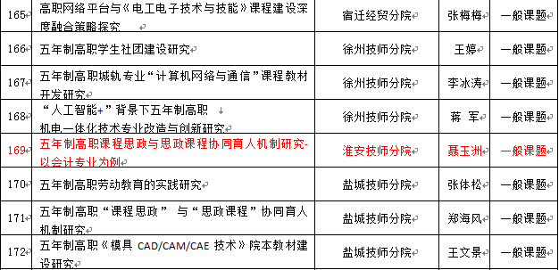
我院获得立项课题

案例11：
学院举行联院、市立项课题开（结）题论证会
2019年 9月22日上午,学院召开了江苏省联合职业技术学院及淮安市职教立项课题开题、结题论证会。论证会邀请了宿迁经贸高等职业技术学校副校长刘爱武、高教研究所所长蒋慕东、淮安市高级职业技术学校副校长张廷选、淮安生物工程高等职业技术学校副校长孙杰、市教育局职教教研室教研员周玲担任评委。党委书记江泽清、院长徐海宁出席会议，并担任评委。本次论证分两组在两个会议室举行，分别由副院长姜亚群和教学与科研处处长刘立明主持。
论证会上，姜亚群介绍了参加论证会的领导、专家和课题论证的程序。徐海宁表示，近年来学院教师的科研水平有了很大提升，感谢各位专家莅临指导，也希望各位专家继续为我院教科研工作提供支持与帮助。课题论证会是收获花红果硕的时候，希望各位课题主持人能按照专家的意见继续进行课题研究，早日取得丰厚成果。
分组分别由蒋慕东博士和张廷选副教授担任评审组组长。此前，专家们在网上对所有课题进行了分析、研究与论证。会上，各位课题主持人按抽签顺序先后向专家陈述了开题报告和结题报告。专家组对课题进行严格的评审和悉心的指导，对课题报告的文本语法、课题研究的实施步骤、研究成果的呈现等提出了宝贵的意见和修改建议。对不够结题条件的课题也提出新的要求。
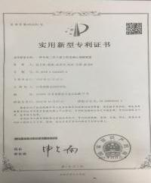
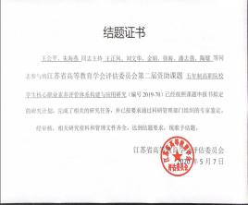
此次论证会对学院课题研究工作起到了积极的推动作用，也为今后课题的研究奠定了基础、明晰了方向，推动课题的开题、结题工作顺利完成。

六、政策保障

1.政策引导
2019－2020学年，作为地方政府举办的职业院校，市委、市政府高度重视学院发展，不仅在政策上予以支持，同时也在校区建设上给予积极支持。为保障学院招生工作顺利进行，市人社局局长亲自带领有关分管领导，为学院调研并现场解决问题。在调研期间，就包括我院高教招生在内的具体宣传、录取、协调等方面给出了具体的解决办法，从而在一定程度上缓解了近两年生源萎缩、区域封锁等造成的影响，确保了今年招生工作的顺利完成。目前学院新校区建设正积极推进，有望在政府的支持下，建设新校区，以彻底解决目前办学场地不足的问题。学院也正在根据政策，积极争取市财政公共实训基地市级维修基金。

2.专项实施
2020年上半年，学院高技能人才培养工作进一步深化，成高技能人才培训基地补助500万建设资金。

3.质量监测与评价
严格按照联合学院有关教学质量监测要求，对教学过程进行监测，在日常监测的同时，特别加强重要节点如期中、期末考试等过程监测，以确保教育教学质量。同时，利用技工院校建立的质量监控体系，对五年制高职相关教学及学生管理等方面定期开展内审，以期通过双管齐下提高监测效果。

4.经费投入
根据平台数据显示，我院办学经费主要由财政经常性补助收入、中央及地方财政专项投入、学费收入及其它收入所组成，2019年度财政拨款总额6776.32万元，生均经费8.38万元。相比2018年度，学院经费有所增加，主要是2018年度财政拨款中人员经费增加及还贷专项经费拨款所致。从学院目前日常经费使用情况看，主要经费支出在基础设施建设、设备购置、日常教学经费，在教学改革、师资建设、图书购置等方面投入相对不足，显示学院办学经费在一定程度上存在不足的情况。
表6-1 经费收入表
单位：万元
财政经常  性补助 | 中央地方财  政专项投入 | 学费  收入 | 社会（准）  捐赠 | 其他收入 | 合计 | 生均经费
6776.32 | 456.99 | 558.2 | 0 | 0 | 7791.51 | 8.38
表6-2 经费支出表
单位：万元
基础设施建设 | 设备  购置 | 日常教学经费 | 教学改革研究 | 师资  建设 | 图书  购置 | 其他  支出 | 合计
0.000 | 172.56 | 73.37 | 47.35 | 23.2 | 0 | 0.000 | 316.48
积极争取中央及省市专项资金。近几年来，学院在争取中央及省市专项资金方面取得了一定成绩，对改善办学条件起到了积极的作用。今后，学院将抓住政府加大职业教育扶持力度的契机，加大争取中央及省、市专项资金投入的力度，争取更多资金改善办学条件。增强自身造血能力。通过加大对外培训、产学结合等途径，增加创收，为学院改善办学条件提供更多的经费。
七、院校治理

1.领导班子
学院现有领导班子成员7名，平均年龄53岁，均具有大学以上学历，其中正高级职称1人。班子成员具有丰富的党政管理和教育教学工作经验，能主动深入基层、深入教学一线，深入行业企业、深入师生，广泛听取意见和建议，及时研究解决教育教学和学生管理过程中存在的突出问题，把握人才培养工作的发展态势。
2.党的建设
2019年6月，院党委被授予“淮安市先进基层党组织”称号。全面提升党建工作水平，把党建工作融入实际工作中，按市委巡察要求，共新建或完善23个学院制度、办法或预案。在市委宣传部组织的“学习强国”活动中，每日活跃率高居全市榜首。
在党建工作的引领下，学院涌现出一批信念坚定、担当作为、干事创业的新时代典型，2019年8月19日江苏省第二届文明家庭公示的淮安6个家庭中，学院孙志军、潘瑞家庭入选，我院独占三分之一；学院入选全国13所、全省7所对口援藏院校，王笃田老师积极响应组织号召援藏支教，2019年12月获评“2016—2018年度江苏省文明校园”。

案例12：
“比学赶超”，让“学习强国”在淮技师落地生根
“学习强国”学习平台于2019年1月1日正式上线，自我市制定“学习强国”学习目标以来，淮安技师学院教师225人，党员187人，参学率高达120.3%，达到全员100%全覆盖，每日活跃度高达99%以上，一直领跑全市。
一年多来，淮安技师学院党委不断提高政治站位，贯彻落实习近平总书记关于“崇尚学习、加强学习、建设学习大国”指示精神，充分认识建好用好“学习强国”学习平台的重大意义；加强组织领导，建立完善全覆盖的学习组织架构；营造“学习理论知识，提升综合素养”的良好氛围，实现全体党员、教职员工有组织、有指导、有服务的总体目标，形成“比学赶超”的学校氛围，不断推动习近平新时代中国特色社会主义思想深入人心、落地生根。
3.治理体系
学院高度重视制度化建设。依据江苏联合职业技术学院的有关文件精神，近几年学院修订或补充了教学管理规章制度二十多项，结合办学实际，科学调整治理结构，形成了书记、院长牵头，分管院长、书记为主要成员的每日巡赏校园制度，保证了各个教学管理环节有章可循，有法可得。
4.疫情防控
严格落实主体责任，加强组织领导，精准施策。及时成立学院疫情防控工作领导小组，结合学院实际，编制并实施开学工作方案、应急预案和晨、午、晚检、复课查验等“两案九制”；开展全体党员干部演练2次，后勤、保卫、学工专题演练8次，组织各类防疫培训7次。科学运用官网、微信、QQ等线上平台，发布权威信息，科学指导师生正确认识和预防疫情，消除师生盲目恐慌心理，切实维护校园安全稳定。

案例13：
全民抗疫渡难关 基层党员在行动
2020年初，自新型冠状病毒疫情爆发以来，亿万中华儿女活跃在抗击疫情第一线，主动投入到身边的疫情防控工作中，他们有一个共同的名字——中国共产党基层党员。
一名党员就是一面旗帜，淮技师的一名年轻党员——孙亚同志，就是活跃在抗击疫情一线的普通党员之一。自疫情爆发以来，孙亚同志服从领导安排，被安排在淮西社区配合社区工作人员做好社区疫情防控工作。淮西社区，每天都有很多群众来此办事，且人员复杂，做好出入登记和体温检测是一项很重要的工作。有时会有个别群众不理解，认为只是上社区办个事，怎么还这么麻烦。遇到这样的情况，孙亚同志总是耐心解释，在他的努力下，社区的防疫工作得以有序进行。正是有无数个和他一样的普通党员活跃在基层，大家众志成城，共同抗击疫情，我们才能很快打赢这场“抗疫战”。

八、信息化和国际化

1.信息技术
学院积极推进教学管理信息化建设，由学院教学科研处、信息中心和淮安电信公司三方共同建设新一代教学管理系统，系统于2019年5月上线运行。学院新教学管理系统功能全面，使用方便，服务灵活，管理科学，以教务管理为中心，实现教学管理信息化，使得教学管理与教学监控更加合理、科学等。
为了加强学院教学管理系统的应用管理，增强管理人员数据安全意识，学院制定了《学院教学管理系统管理规定》《学院信息系统运行维护管理制度》，确保教学管理系统安全、有序、稳定运行。

2.国际交流
学院积极引进国际标准，结合专业建设需要和教学需要，努力让师生走出去，与相关企业、院校开展文化交流等。2017年，江苏省淮安技师学院与中德诺浩（北京）教育投资有限公司签订高技能汽车人才培养合作协议，成立汽车维修中德诺浩班，通过引进德国优质教育资源，采用“双元制”人才培养模式，旨在为中国汽车后市场培养高端技能型人才。2018年9月，淮技师首个中德诺浩班成立，经过2年多的科学育人，人才培养成果初步显现。
案例14：
学院中德诺浩合作专业首届学生顺利开展顶岗实习
10月29日，江苏省淮安技师学院第一批中德诺浩班18名学生，经过2天的培训和考核，已奔赴苏州、南京、淮安等地开展顶岗实习。
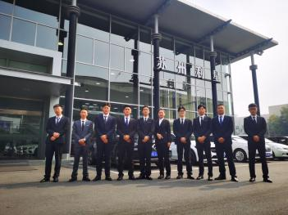
机械工程系2016级汽车维修专业中德诺浩班学生的顶岗实习工作受到校企双方的高度重视。中德诺浩公司派出华东大区负责实习工作的于洋经理和郭菲老师对学生进行了为期2天的顶岗实习培训，讲解专业实习相关规定、4S店就业岗位设置和面试技巧等内容，并逐一进行形象设计和模拟面试，为同学们顺利进入企业做好准备。

2016级汽车维修专业中德诺浩班学生的顶岗实习
中德诺浩班学生的顶岗实习单位主要分布在苏州、南京和淮安三地，实习企业主要包苏州利星、苏州东昌、南京宁星以及淮安东本。截止目前，通过企业的初试和复试考核，全部同学均已落实顶岗实习岗位，正在顺利开展顶岗实习。

3.合作办学
2017年6月起开始与中德诺浩（北京）教育投资有限公司进行合作项目洽谈，并于2018年经省人力资源与社会保障厅批准（苏人社函[2018]189号），我院汽修专业正式与中德诺浩方开展合作，致力于借鉴吸收德国先进的教学、科研与管理经验，依照职业要求设置课程体系，全套引进德国原版教材，德国教育资源，所有课程教学采用KTS平台授课，培养具有国际先进理念、先进技术、熟练技能的复合型汽车人才。截止目前，学院与诺浩方已合作开设了4个“中德诺浩班”，成功改建“中德诺浩合作班”专用的一体化实训室。

九、服务贡献

1.人才支持
目前化工专业建有1个应用化工技术高职专业，3个高技专业（化工工艺、化工分析与检验、环境保护与检测），经过多年建设和发展，学院陆续建成了省盐化工高技能人才实训基地、校企合作省盐化工高技能人才实训中心、省化工安全技术高技能人才实训基地，为当地的经济发展和化工类企业提供了大量专一线业技术人员。

案例15：
新冠疫情爆发期间，江苏省淮安技师学院接到淮安鸣鸿精密机械有限公司发来的喜报，祝贺学院数控技术系2014级毕业生范月航和余松奇在新冠肺炎疫情爆发以来，克服困难，坚守生产加工一线，加班加点，充分利用自己的专业知识和专业技能，为各医疗企业防护用品设备的生产做出一定的贡献.......
范月航，学院2014级数控专业优秀毕业生，多次在省市各类数控技能竞赛中获奖，被授予淮安市“技能状元”荣誉称号。2019年6月进入淮安鸣鸿精密机械有限公司，在不到一年的时间，就凭借自己扎实的专业理论和丰富的数控加工经验，被提拔为公司技术部设计主管，负责公司图纸相关设计审核工作。余松奇，学院2014级数控专业学生，2019年被南京金陵科技学院录取，现就读于机械设计及其自动化本科专业。疫情期间，范月航和余松奇两个人能吃苦、肯钻研。他们凭借在校期间多次参加技能竞赛积累的丰富数控加工经验及熟练的CAD/CAM软件使用技巧，在生产实践中，既解决了企业“数控编程难”，还充分发挥了“传、帮、带”的作用，极大提高了企业的生产效率，为企业创造了一定的经济效益。

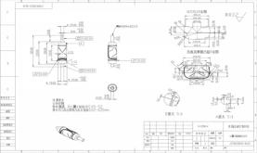

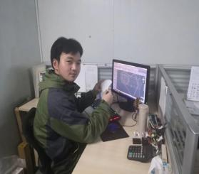

2.技术服务

案例16：
数控系教师不负期望为企业解难题
2020年4月中旬，学院接到上海塑顶精密机械有限公司发来的感谢信，感谢学院数控技术系教师张政为其攻克了加工技术的难关——利用自己扎实的专业知识和专业技能，帮助企业解决了“汽车轮胎预装定位器”加工中过热弯曲变形以及“后悬挂搭载环线壳体”加工中产生中震动的生产问题，极大地提高了加工生产效率。
通过四个昼夜的不停奋战，加工中遇到过热弯曲的问题以及薄壁件切削震动问题，被张政老师运用丰富的数控加工经验及熟练的CAD/CAM软件使用技巧一一解决，极大提高了企业的生产效率，为企业创造了的经济效益。
张政老师参与企业技术攻关资料
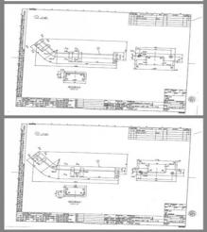

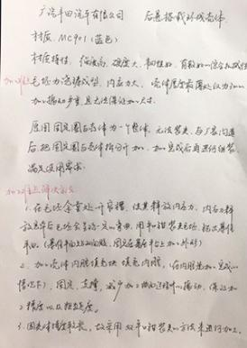
3.社会培训
开展退役士兵培训、企业员工技能培训、安全生产培训、创业培训等各类培训，全年完成社会培训4175人次，43930人天。
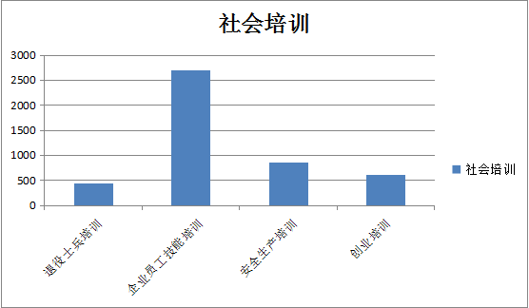

案例17：
江苏省2019年中式烹调高级技师岗位技能提升培训班在院正式开班
为进一步加强高技能人才的培训工作，提升我省高级技师攻关、技能创新水平，形成高级技师队伍创新活力新局面，9月20日上午，江苏省2019年中式烹调高级技师岗位技能提升培训班在淮安技师学院举行开班仪式。市人力资源和社会保障局副局长王乃岩、市财政局社保处处长陈俊秀、淮安技师学院院长朱延华、副院长高恒星、培训鉴定中心主任程风亚与省内高校和企业知名专家学者、高级技师学员参加了开班仪式。
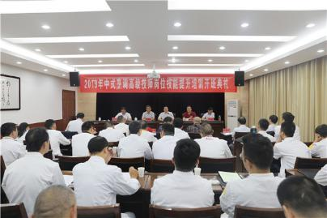
江苏省淮安技师学院烹饪专业拥有四十多年的办学历史，学院拥有国家级烹饪大师3人，副教授级专业教师5人。学院朱玉林、刘文勇、王斌等教师曾先后作为中国烹饪代表团成员受邀出访法国、瑞典、丹麦、约旦、朝鲜等多个国家，精湛的淮扬菜烹饪技艺受到各国友人的肯定与赞赏。学院申报的“淮安全鳝席烹饪技艺”以及“淮安全鳝席烹制技艺特色班”先后被列为省级非物质文化遗产代表性项目及江苏省技工院校历史经典产业特色班项目。本次中式烹饪高级技师培训班选择在淮安技师学院举办，是对学院专业教师团队实力以及高技能人才培训质量的认可与肯定。

4.对口支援
学院是全国16所对口支援西藏技师学院的院校之一，成功取得国家级高技能人才培训基地建设项目，被省人社厅指定为首批职业院校职业技能等级认定第三方评价机构。
案例18:
匠心援藏 筑梦芳华——王笃田老师援藏支教一年
电气工程系专业教师王笃田老师服从学院安排去西藏支教，在援藏的一年里王笃田老师工作兢兢业业，认真履行教师的职责，爱岗敬业，勤奋工作，在政治上与党保持一致，在教学上精益求精，发挥自己的专业优势，为西藏的职教事业贡献自己的智慧和热情，圆满完成支教任务。
淮安技师分院党委书记江泽清赴西藏看望王笃田老师
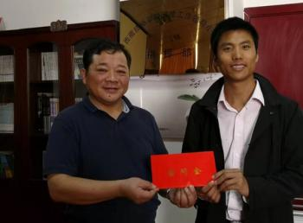
院党委书记江泽清代表院领导班子和全院师生赴西藏拉萨看望并慰问了援藏教师王笃田老师，对王老师克服家庭、生活困难，在援藏工作中付出的辛勤劳动表示诚挚的慰问和崇高的敬意，对援藏开展的各项工作给予了充分肯定和高度评价，希望他保重身体、坚定信心，确保安全、珍惜机遇，争取做出更多奉献、更大贡献，并代表学院对西藏技师学院给予援藏教师的指导、关心、支持表示由衷的感谢。
5.文化传承
学院一贯重视传统文化教育，继2019年成功创办省级非物质文化遗产传承“全鳝席”特色班后，2020年5月又成功创办省级“淮帮菜”特色班，先后招生103名。并依托淮扬菜学院，先后举办两期中式烹调高级技师岗位技能提升培训班，先后培养中式烹调高级技师53名。

十、面临挑战

1.主要问题：
（1）从办学的硬件条件看，虽然满足技工院校办学要求，但与高职院校建设标准还存在差距。学校正积极向主管部门申请，并积极筹措经费，同时加快新校区建设步伐，力争较短的时间缓解以上压力。
（2）在内涵建设和质量提升方面，存在技工教育和高职教育发展不平衡等问题。如何扩大高职教育规模，提升高职办学质量，如何实现高职教育与技工教育相互促进，共同提高，互融互通方面，还需要进一步努力探索。
（3）在体制机制改革方面，需要用更大的力度加以推进，把教育教学改革落到实处，坚持软硬件建设相结合，实现规模、结构、质量、效益的协调发展，立体推进，提高学校的核心竞争力和发展后劲。
（4）存在专业发展不平衡的问题。一是化工专业办学规模较小，办学成本较高。二是机械专业学生专业技能形成周期较长，需进一步探索有效的培养模式。三是人才培养适应市场需要还需进一步加强，如电子专业。四是专业师资分布还不够均衡。

2.应对措施：
（1）以立德树人为根本目标，以弘扬社会主义核心价值体系为核心，全面加强学生文化素质教育，逐步建立起全方位、多层次的文化育人体系，促进学生全面成长成才。
（2）以复合式创新型高素质高技能人才为培养目标，进一步完善课程体系建设和一体教学改革，健全教育教学管理制度，突出专业群、教师团队作用，形成校本特色、在省内外有影响的品牌专业。
（3）充分利用现有政府、企业的支持，加大社会力量的支持与投入力度，以共同培养人才为目标，完善相关政策，增进校企深度合作，形成合作培养人才的新局面。
（4）通过加强校企合作，提高专业毕业生的就业吸引力来解决专业人数较少的问题。如化工专业，近两年我们与多家化工企业合作，定向培养人才，招生数较前有了大幅提高。针对市场需求，通过不断优化完善人才培养方案来提高毕业生适应市场的能力，如电子专业，传统企业逐步萎缩，通过加强与高新技术企业的合作，来完善培养方案。通过加强师资培训，引进具备经验的专业教师，来改善教师队伍，解决具备一线生产经验师资不足的问题。
（5）采取建立专业兼职教师梯队、加强实训基地建设、改善硬件设施、建设高标准理实一体化教学场所、建设企业一线生产情境等措施，改善学院的教学条件，提高整体教学质量。
同时，我们还将通过加大招生宣传，提高招生数量和生源质量，采用走出去、请进来的办法，完善毕业生的就业管理，确保毕业生就业环节的质量。

表1 基本情况表
院校代码 | 院校名称 | 指标 |  |  |  |  |  |  | 单位 | 2020年 | 备注
1267820801 | 江苏联合职业技术学院淮安技师分院 | 1 | 全日制学历在校生人数 |  |  |  |  |  | 人 | 3714
1267820801 | 江苏联合职业技术学院淮安技师分院 | 1 | 其中： | 五年制高职在校生人数 |  |  |  |  | 人 | 926
 |  |  |  | 中职在校生人数 |  |  |  |  | 人 | 0
 |  |  |  | 其他全日制学历在校生人数 |  |  |  |  | 人 | 2788
1267820801 | 江苏联合职业技术学院淮安技师分院 | 2 | 学校总收入 |  |  |  |  |  | 万元 | 7539.52
1267820801 | 江苏联合职业技术学院淮安技师分院 | 2 | 其中： |  | 财政拨款额 |  |  |  | 万元 | 64476.32
 |  |  |  |  | 学费收入 |  |  |  | 万元 | 558.2
 |  |  |  |  | 社会培训收入 |  |  |  | 万元 | 200
 |  |  |  |  | 技术服务收入 |  |  |  | 万元 | 5
 |  |  |  |  | 其他收入 |  |  |  | 万元 | 0 | （须注明明细）
1267820801 | 江苏联合职业技术学院淮安技师分院 | 3 | 学校教学仪器设备总值 |  |  |  |  |  | 万元 | 6045.51
1267820801 | 江苏联合职业技术学院淮安技师分院 | 4 | 学校占地总面积 |  |  |  |  |  | 平方米 | 121145.08
1267820801 | 江苏联合职业技术学院淮安技师分院 | 5 | 学校建筑总面积 |  |  |  |  |  | 平方米 | 95096.92
1267820801 | 江苏联合职业技术学院淮安技师分院 | 5 | 其中： |  |  |  |  | 教学及行政办公用房面积 | 平方米 | 63614.92
1267820801 | 江苏联合职业技术学院淮安技师分院 | 6 | 专任教师数 |  |  |  |  |  | 人 | 213
1267820801 | 江苏联合职业技术学院淮安技师分院 | 6 | 其中： |  |  | 公共基础课专任教师数 |  |  | 人 | 62
 |  |  |  |  |  | 专业专任教师数 |  |  | 人 | 151
1267820801 | 江苏联合职业技术学院淮安技师分院 | 7 | 副高级以上职称教师数 |  |  |  |  |  | 人 | 56
1267820801 | 江苏联合职业技术学院淮安技师分院 | 7 | 其中： |  |  |  | 正高级职称教师数 |  | 人 | 2
 |  |  |  |  |  |  | 高校系列副高级及以上教师数 |  | 人 | 4
 |  |  |  |  |  |  | 中职系列副高级及以上教师数 |  | 人 | 0
 |  |  |  |  |  |  | 其他系列副高级及以上教师数 |  | 人 | 50
1267820801 | 江苏联合职业技术学院淮安技师分院 | 8 | 博士学位教师数 |  |  |  |  |  | 人 | 0
1267820801 | 江苏联合职业技术学院淮安技师分院 | 9 | 双师素质专任专业教师数 |  |  |  |  |  | 人 | 175
1267820801 | 江苏联合职业技术学院淮安技师分院 | 10 | 横向科研项目数 |  |  |  |  |  | 个 | 1
表2 计分卡
院校代码 | 院校名称 | 指标 |  | 单位 | 2019年 | 2020年
1267820801 | 江苏联合职业技术学院淮安技师分院 | 1 | 就业率 | % | 100 | 96.45
1267820801 | 江苏联合职业技术学院淮安技师分院 | 2 | 月收入 | 元 | 2856 | 3347
1267820801 | 江苏联合职业技术学院淮安技师分院 | 3 | 理工农医类专业相关度 | % | 80 | 47.79
1267820801 | 江苏联合职业技术学院淮安技师分院 | 4 | 母校满意度 | % | 100 | 95
1267820801 | 江苏联合职业技术学院淮安技师分院 | 5 | 自主创业比例 | % | 0 | 0
1267820801 | 江苏联合职业技术学院淮安技师分院 | 6 | 雇主满意度 | % | 90 | 96.62
1267820801 | 江苏联合职业技术学院淮安技师分院 | 7 | 毕业三年职位晋升比例 | % | 15 | 17

表3 学生反馈表
院校代码 | 院校名称 | 指标 |  |  |  | 单位 | 一年级 | 二年级 | 三年级 | 四年级 | 五年级 | 备注
1267820801 | 江苏联合职业技术学院淮安技师分院 | 1 | 全日制在校生人数 |  |  | 人 | 1621 | 864 | 486 | 410 | 333
1267820801 | 江苏联合职业技术学院淮安技师分院 | 2 | 教书育人满意度 |  |  | —
1267820801 | 江苏联合职业技术学院淮安技师分院 | 2 | （1）课堂育人 |  | 调研人次 | 人次 | 30 | 30 | 30 | 30 | 30
 |  |  |  |  | 满意度 | % | 96 | 98 | 95 | 98 | 98
1267820801 | 江苏联合职业技术学院淮安技师分院 | 2 | （2）课外育人 |  | 调研人次 | 人次 | 30 | 30 | 30 | 30 | 30
 |  |  |  |  | 满意度 | % | 96 | 98 | 95 | 98 | 98
1267820801 | 江苏联合职业技术学院淮安技师分院 | 3 | 课程教学满意度 |  |  | —
1267820801 | 江苏联合职业技术学院淮安技师分院 | 3 | （1）思想政治课 |  | 调研课次 | 课次 | 50 | 50 | 50 | 50 | 50
 |  |  |  |  | 满意度 | % | 98 | 98 | 97 | 97 | 98
1267820801 | 江苏联合职业技术学院淮安技师分院 | 3 | （2）公共基础课（不含思想政治课） |  | 调研课次 | 课次 | 50 | 50 | 50 | 50 | 50
 |  |  |  |  | 满意度 | % | 99 | 99 | 99 | 99 | 99
1267820801 | 江苏联合职业技术学院淮安技师分院 | 3 | （3）专业课教学 |  | 调研课次 | 课次 | 40 | 40 | 40 | 40 | 40
 |  |  |  |  | 满意度 | % | 99 | 99 | 99 | 99 | 99
1267820801 | 江苏联合职业技术学院淮安技师分院 | 4 | 管理和服务工作满意度 |  |  | —
1267820801 | 江苏联合职业技术学院淮安技师分院 | 4 | （1）学生工作 |  | 调研人次 | 人次 | 56 | 49 | 51 | 47 | 39
 |  |  |  |  | 满意度 | % | 98.4 | 92.9 | 95.3 | 97.1 | 94.5
1267820801 | 江苏联合职业技术学院淮安技师分院 | 4 | （2）教学管理 |  | 调研人次 | 人次 | 30 | 30 | 30 | 30 | 30
 |  |  |  |  | 满意度 | % | 95 | 98 | 98 | 96 | 96
1267820801 | 江苏联合职业技术学院淮安技师分院 | 4 | （3）后勤服务 |  | 调研人次 | 人次 | 200 | 200 | 168 | 150 | 180
 |  |  |  |  | 满意度 | % | 95.6 | 97.9 | 93.2 | 94.6 | 96.7
1267820801 | 江苏联合职业技术学院淮安技师分院 | 5 | 学生参与志愿者活动时间 |  |  | 人日 | 200 | 300 | 240 | 260 | 0
1267820801 | 江苏联合职业技术学院淮安技师分院 | 6 | 学生社团参与度 |  |  | —
1267820801 | 江苏联合职业技术学院淮安技师分院 | 6 | （1） | 学生社团数 |  | 个 | 17 | 17 | 17 | 17 | 17
 |  |  |  | 其中：科技社团数 |  | 个 | 1 | 1 | 1 | 1 | 1
1267820801 | 江苏联合职业技术学院淮安技师分院 | 6 | （2） | 参与各社团的学生人数 |  | 人 | 100 | 90 | 90 | 105 | 30 | 指分别参与不同社团活动的人数，须逐一列出。
 |  |  |  | 其中：科技社团学生人数 |  | 人 | 5 | 5 | 6 | 2 | 2 | 指分别参与不同社团活动的人数，须逐一列出。

表4 资源表
院校代码 | 院校名称 | 指标 |  |  | 单位 | 2019年 | 2020年
1267820801 | 江苏联合职业技术学院淮安技师分院 | 1 | 生师比 |  | — | 7.5 | 8.37
1267820801 | 江苏联合职业技术学院淮安技师分院 | 2 | 双师素质专任教师比例 |  | % | 97.71 | 65377
1267820801 | 江苏联合职业技术学院淮安技师分院 | 3 | 高级专业技术职务专任教师比例 |  | % | 21.55 | 26.3
1267820801 | 江苏联合职业技术学院淮安技师分院 | 4 | 生均教学科研仪器设备值 |  | 元/生 | 8610.6 | 65005.48
1267820801 | 江苏联合职业技术学院淮安技师分院 | 5 | 生均教学及辅助、行政办公用房面积 |  | m²/生 | 80.6 | 75.03
1267820801 | 江苏联合职业技术学院淮安技师分院 | 6 | 生均校内实践教学工位数 |  | 个/生 | 2.75 | 2.56
1267820801 | 江苏联合职业技术学院淮安技师分院 | 7 | 地市级以上科技平台数 |  | 个 | 0 | 0
1267820801 | 江苏联合职业技术学院淮安技师分院 | 8 | 教学计划内课程总数 |  | 门 | 330 | 380
1267820801 | 江苏联合职业技术学院淮安技师分院 | 8 | 其中： | 线上开设课程数 | 门 | 0 | 160
 |  |  |  | 线上课程课均学生数 | 人 | 0 | 3500
1267820801 | 江苏联合职业技术学院淮安技师分院 | 学校类别（单选）：综合、师范、民族院校（）  工科、农、林院校（√）  医学院校（）  语文、财经、政法院校（ ）  体育院校（）  艺术院校（）

表5 国际影响表
院校代码 | 院校名称 | 指标 |  | 单位 | 2019年 | 2020年 | 备注
1267820801 | 江苏联合职业技术学院淮安技师分院 | 1 | 国（境）外人员培训量 | 人日 | 0 | 0 | ——
1267820801 | 江苏联合职业技术学院淮安技师分院 | 2 | 在校生服务“走出去”企业国（境）外实习时间 | 人日 | 0 | 0 | ——
1267820801 | 江苏联合职业技术学院淮安技师分院 | 3 | 专任教师赴国（境）外指导和开展培训时间 | 人日 | 0 | 0 | ——
1267820801 | 江苏联合职业技术学院淮安技师分院 | 4 | 在国（境）外专业性组织担任职务的专任教师人数 | 人 | 0 | 0 | 填报格式：××（姓名）在××（组织名），担任××职务；须逐一列出，否则数据无效。
1267820801 | 江苏联合职业技术学院淮安技师分院 | 5 | 开发并被国（境）外采用的专业教学标准数 | 个 | 0 | 0 | 填报格式：开发××标准被××、××采用（该标准须被2个及以上国家或地区同行所采用）；须逐一列出，否则数据无效。
1267820801 | 江苏联合职业技术学院淮安技师分院 | 5 | 开发并被国（境）外采用的课程标准数 | 个 | 0 | 0 | 填报格式：开发××标准被××、××采用（该标准须被2个及以上国家或地区同行所采用）；须逐一列出，否则数据无效。
1267820801 | 江苏联合职业技术学院淮安技师分院 | 6 | 国（境）外技能大赛获奖数量 | 项 | 0 | 0 | 填报格式：××（姓名）在××（大赛名），获××奖；须逐一列出，否则数据无效。
1267820801 | 江苏联合职业技术学院淮安技师分院 | 7 | 国（境）外办学点数量 | 个 | 0 | 0 | 填报格式：××年，在××（国家或地区全称），设立××（办学点全称）；须逐一列出，否则数据无效。

表6 服务贡献表
院校代码 | 院校名称 | 指标 |  |  | 单位 | 2019年 | 2020年
1267820801 | 江苏联合职业技术学院淮安技师分院 | 1 | 全日制在校生人数 |  | 人 | 4194 | 3714
1267820801 | 江苏联合职业技术学院淮安技师分院 | 1 | 毕业生人数 |  | 人 | 146 | 142
1267820801 | 江苏联合职业技术学院淮安技师分院 | 1 | 其中：就业人数 |  | 人 | 146 | 139
1267820801 | 江苏联合职业技术学院淮安技师分院 | 1 | 毕业生就业去向： |  | — | — | —
1267820801 | 江苏联合职业技术学院淮安技师分院 | 1 | A类:留在当地就业人数 |  | 人 | 108 | 104
1267820801 | 江苏联合职业技术学院淮安技师分院 | 1 | B类:到西部地区和东北地区就业人数 |  | 人 | 0 | 0
1267820801 | 江苏联合职业技术学院淮安技师分院 | 1 | C类:到中小微企业等基层服务人数 |  | 人 | 38 | 76
1267820801 | 江苏联合职业技术学院淮安技师分院 | 1 | D类:到500强企业就业人数 |  | 人 | 0 | 19
1267820801 | 江苏联合职业技术学院淮安技师分院 | 2 | 技术服务到款额 |  | 万元 | 0 | 5
1267820801 | 江苏联合职业技术学院淮安技师分院 | 2 | 技术服务产生的经济效益 |  | 万元 | 0 | 0 | 提供产生经济效益的企业出具的证明，并盖财务章。
1267820801 | 江苏联合职业技术学院淮安技师分院 | 3 | 纵向科研经费到款额 |  | 万元 | 0 | 0
1267820801 | 江苏联合职业技术学院淮安技师分院 | 4 | 技术交易到款额 |  | 万元 | 0 | 0
1267820801 | 江苏联合职业技术学院淮安技师分院 | 5 | 非学历培训服务 |  | 人日 | 4240 | 4436
1267820801 | 江苏联合职业技术学院淮安技师分院 | 5 | 其中： | 技术技能培训服务 | 人日 | 2640 | 2880
 |  |  |  | 新型职业农民培训服务 | 人日 | 0 | 0
 |  |  |  | 退役军人培训服务 | 人日 | 553 | 421
 |  |  |  | 基层社会服务人员培训服务 | 人日 | 0 | 0
1267820801 | 江苏联合职业技术学院淮安技师分院 | 6 | 非学历培训到款额 |  | 万元 | 240 | 200
1267820801 | 江苏联合职业技术学院淮安技师分院 | 主要办学经费来源（单选）：省级（） 地市级（√）  行业或企业（） 其他（）
1267820801 | 江苏联合职业技术学院淮安技师分院 | 院校举办方（单选）：公办院校（√）  省属公办（） 地市属公办（）  县区属公办（） 国有企业公办（）  民办院校（）

表7 落实政策表
院校代码 | 院校名称 | 指标 |  |  | 单位 | 2019年 | 2020年
1267820801 | 江苏联合职业技术学院淮安技师分院 | 1 | 年生均财政拨款水平 |  | 元 | 59533 | 13300
1267820801 | 江苏联合职业技术学院淮安技师分院 | 1 | 其中：年生均财政专项经费 |  | 元 | 2888 | 4935
1267820801 | 江苏联合职业技术学院淮安技师分院 | 2 | 教职员工额定编制数 |  | 人 | 270 | 270
1267820801 | 江苏联合职业技术学院淮安技师分院 | 2 | 在岗教职员工总数 |  | 人 | 311 | 311
1267820801 | 江苏联合职业技术学院淮安技师分院 | 2 | 其中： | 专任教师总数 | 人 | 194 | 213
 |  |  |  | 专任教师年培训量 | 人日 | 19人133天 | 18人200天
1267820801 | 江苏联合职业技术学院淮安技师分院 | 3 | 企业提供的校内实践教学设备值 |  | 万元 | 0 | 0
1267820801 | 江苏联合职业技术学院淮安技师分院 | 4 | 年生均校外实训基地实习时间 |  | 人时 | 600学时 | 600学时
1267820801 | 江苏联合职业技术学院淮安技师分院 | 5 | 生均企业实习经费补贴 |  | 元 | 0 | 0
1267820801 | 江苏联合职业技术学院淮安技师分院 | 5 | 其中：生均财政专项补贴 |  | 元 | 0 | 0
1267820801 | 江苏联合职业技术学院淮安技师分院 | 6 | 生均企业实习责任保险补贴 |  | 元 | 0 | 0
1267820801 | 江苏联合职业技术学院淮安技师分院 | 6 | 其中：生均财政专项补贴 |  | 元 | 0 | 0
1267820801 | 江苏联合职业技术学院淮安技师分院 | 7 | 企业兼职教师年课时总量 |  | 课时 | 0 | 1882
1267820801 | 江苏联合职业技术学院淮安技师分院 | 7 | 年支付企业兼职教师课酬 |  | 元 | 0 | 104040
1267820801 | 江苏联合职业技术学院淮安技师分院 | 7 | 其中：财政专项补贴 |  | 元 | 0 | 0

案例集
案例1：
学院召开班级结对工作总结座谈会
为深入落实学院领导干部下基层相关工作，切实提高班级管理水平，自2019年上半年开始,学院实施了干部结对班级管理制度，进一步拓宽思政教育途径，扎实推动学院落实立德树人根本任务。11月20日下午，学院召开班级结对工作总结座谈会，院党委书记江泽清、院长朱延华、副院长史爱民，学院七个党支部书记、学工处、团委负责人以及各系师生代表参加了座谈。史爱民主持座谈会。
参会的干部和师生们依次畅谈了，结对工作开展以来的感受，分享了许多感动的故事。班主任们表示，自己从领导干部身上学习到了许多管理经验；许多学生在大家的关怀下，特别是领导干部的悉心指导下，发生了巨大改变。学生代表们表示，深切地感受到，院领导们是平易近人、和蔼可亲的长者，对能有领导与班级结对感觉十分荣幸与自豪。中层干部表示，在与基层班主任共同管理班级的过程中，发现了许多新时代学生身上独有的特质，也感受到了班主任工作的艰辛与不易，希望能继续深化结对班级工作，与班主任们一起将班级建设地更好。
朱延华对本次活动做了表态发言，他指出班级结对工作只有开始，没有终结。教育好学生是学院的初心与使命，学院各级干部要继续积极主动、更深层次的融入班级管理工作当中，以恩来精神为指引，协助好、指导好、培养好学院的班主任，共同助力学生早日成人成才。
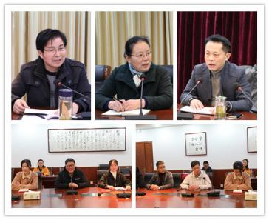

案例2：
学院举办《毛泽东思想和中国特色社会主义理论体系概论》院级公开课
6月3日下午，化学工程系教师聂玉洲在16号楼509教室开设《毛泽东思想和中国特色社会主义理论体系概论》院级公开课，思政教研室教师参加听课、评课。
聂老师讲授的是《毛泽东思想和中国特色社会主义理论体系概论》第九章第一节：实现中华民族伟大复兴中国梦，他以问题导入教学，深入精讲中国梦的内涵，用大量事实、案例及数据阐述了个人梦想属于祖国梦想一部分，引导学生将职业规划同中国梦结合起来，要在实现中国梦的伟大实践中绽放出自己的风采。课后，听课老师对聂老师扎实的教学基本功给予肯定，并就思政课堂教学创新改革进行了研讨。
江泽清在总结中指出，近年来，国家越来越重视技工教育，如何将我们的学生培育好，是全院教职工应该共同探讨话题。本次干部结对班级工作绝不是挂牌子、摆样子，而是要出效果、出实绩。从今天的经验交流中看出，半年来，无论是各位干部、班主任，还是同学们，从活动中受益良多、收获满满。他希望学院干部们、班主任们在今后的班级结对与班级管理中，要做到八个学会：学会尊重、学会平等、学会欣赏、学会分享、学会交流、学会包容、学会引导、学会疏导，为打造特色鲜明的高水平技师学院注入源源动力。
会议还对学院2019年度《我身边的榜样》征文比赛的获奖师生代表进行了颁奖。

案例3：
学院举行2020级新生军训汇报表演
9月25日，江苏省淮安技师学院隆重举行2020级新生军训汇报表演大会。该校党委书记江泽清、院长朱延华等全体领导班子成员和承训部队领导出席大会，副院长姜亚群主持大会。15个军训方阵迈着整齐的步伐，在“严格训练、严格要求、提高警惕、保卫祖国”口号声中，通过主席台接受检阅。随后，各方队进行汇报表演。分列式表演，动作规范、步调一致；军体拳演练，士气高昂、整齐划一；军歌合唱，更是展现了淮技师学子坚毅勇敢、奋发向上的精神风采。朱延华在讲话中总结今年淮技师军训的十大特点：一是参训率高。1273名新生，1180多人参训，参训率达93%，很多班级都是全员参与。二是训练内容丰富扎实。训练有军体拳，有站军姿，有唱军歌，有踢正步，有内务训练，有国防教育。三是同学们刻苦训练，不怕累、不怕苦。四是大家团结协作，出色地完成了训练任务。五是教官训练水平高。六是教官作风优良，能力过硬。七是训练氛围团结、紧张、严肃、活泼。军训中，同学们纪律严明、步调一致、服从指挥；训练间隙，同学们学唱军歌、跳兔子舞，尽显天真活泼。八是班主任认真负责。许多班主任只要不上课，一有空就来到操场，和同学们同甘共苦。九是领导干部坚持去操场，做好指导或配合工作。十是同学们的爱国主义情感得到激发。

案例4:
学院开展“自信 自强 立言 立行”主题教育实践活动班主任培训会
10月16日下午，院学生工作处开展“自信 自强 立言 立行”主题教育实践活动班主任培训会，副院长史爱民出席会议并担任主讲，各系书记、副书记、学生管理条线负责同志、团委与各系团总支负责同志、全院班主任参加了培训。学工处副处长叶晶晶主持会议。
会上，史爱民立足学生实际，围绕“为什么、是怎么、怎么做”三个方面，系统诠释了本次主题教育实践活动的背景、目的和意义，对本次主题教育活动的各阶段活动开展工作进行了具体规划与指导，他希望参会同志挖掘与围绕学院学生特点，切实组织好、开展好本次主题教育实践活动，做到高站位、低落点，勤动脑、用真情，善创新、出实效，营造“争做‘有自信、能自强、善立言、重言行’的新时代技工学子”的浓厚氛围，为学院育人品牌工程打好坚实基础。
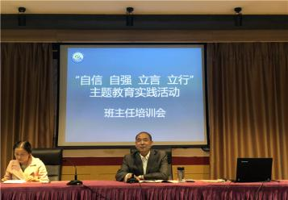

案例5：
学院深入网格社区开展“创建进万家•文明大走访”宣传活动
2019年10月30日，江苏省淮安技师学院乐冀志愿社三十多名志愿者，前往全国文明城市创建网格挂钩社区——向阳社区，开展“创建进万家·文明大走访”宣传活动。
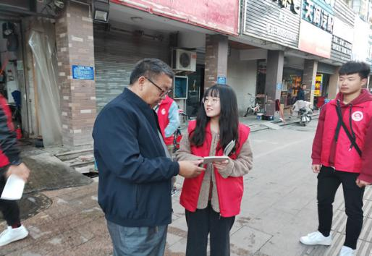

志愿者们身着红背心，携带“市民文明手册”等宣传资料深入居民楼和街边商户，亲切地向他们宣传创建知识。在沿街商铺、小花园、楼道口、车库里、住户家里，不时见到“红背心”的身影，他们仔细地宣传文明城市创建要求，耐心地倾听社区居民对城市创建的意见和建议，做好收集工作，同时号召市民从我做起，从小事做起，以实际行动支持参与创建文明城市活动。

案例6：
学院举办实习就业校园双选洽谈会
2020年6月12日下午，学院2020年实习就业校园双选洽谈会机械系、信息系专场在学院11号楼四楼报告厅举行，汽车维修、数控、机电等专业的毕业生共计310人参加。来自淮安本地企业有9家，分别为淮安龙宫大白鲸嬉水世界有限公司、淮安市德奥奔宝汽车服务公司、淮安长菱汽车销售服务有限公司、淮安威灵电机制造有限公司、大润发、苔米文化传媒有限公司、淮安新天网络科技有限公司、江苏翔宇电力装备制造有限公司、江苏借东风营销策划有限公司等。有苏州百得科技有限公司、常熟奇瑞捷豹路虎汽车有限公司、华道数据等3家苏南企业。会上，参聘企业简要介绍了企业发展和用工需求情况。同学们对12家企业有了初步的了解和认识，纷纷来到企业展位前，取招聘宣传材料，登记意向，留下联系方式，扫码进群，与企业招聘人员现场洽谈，现场有相当的比例学生达成了初步招聘意向。洽谈会严格按照防疫要求，佩戴口罩，保持一定的社交距离。洽谈会组织有序，校企生三方密切配合，双选会取得圆满成功。
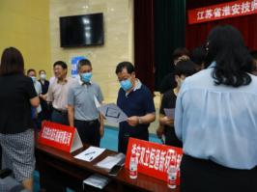
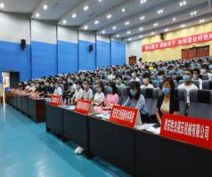
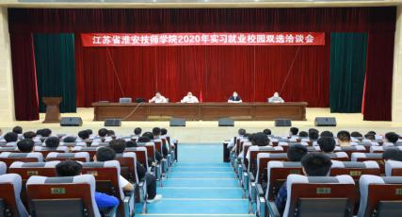

2020年实习就业校园双选洽谈会

案例7：
学院首次学生职业技能等级认定顺利进行
6月14日，学院首次对在校学生开展职业技能等级认定工作，此次认定同时也是我市职业院校首次对学生开展职业技能等级认定。本次认定工作受到了市人社局、学院领导的高度重视。市人社局副局长王乃岩、市职业能力建设处、市职业技能鉴定中心主要负责人来校巡视，学院党委书记江泽清、院长朱延华到达认定现场，指导工作。
本次共有电子商务师中、高级、化学检验员中级2个工种，3个批次157名学生进行等级认定。在前期准备过程中，学院培训鉴定中心认真组织，严格按照操作规程审核考生、制定考核方案、聘请督导考评人员、印制试卷、检查场地，使认定工作规范有序，确保认定质量。等级认定过程中，根据防疫要求，所有考生在考前必须通过防疫检查方可参加考试，认定过程全程录像，确保认定结果公正有效。
淮安市首批学生参加开展职业技能等级认定考场

案例8：
教师社会实践推动校企深度融合—院领导赴教师实践企业调研走访
2020年7月16日上午，学院党委书记江泽清和院长朱延华分别带领两个小组，到江苏正兴建设机械有限公司、江苏金象传动股份有限公司、江苏书妙翰缘科技发展有限公司等6家企业进行调研走访，分管院长、办公室主任及教科处相关人员随同参加。江泽清一行首先来到位于淮阴区嫩江路的江苏正兴建设机械有限公司，一到企业就遇到了我院2012届数控技术系校友周伟伟。在校企座谈会上，正兴公司有关负责人介绍了企业发展状况，对学院专业教师进企业实践工作表示支持和欢迎，正在该公司实践的王正凤等四位专业教师围绕塔吊控制电路电路板检修及维护等内容介绍了在企业的收获和感想，双方就下一步深入开展合作领域进行了交流讨论，校友周伟伟也介绍了在正兴公司的工作情况。随后，江书记一行在企业人员陪同下参观了机械加工车间及自动化生产流水线，对企业生产设备及主要产品特点进行了调研。
在江苏金象传动股份有限公司，江书记一行在任汉友董事长、总经理的陪同下，参观调研了公司的生产车间和先进的机械加工设备，随后在校企座谈会上，刘井彬、冯志坚等8位专业教师汇报了在金象传动公司实践心得体会，大家纷纷表示通过企业实践，不仅开阔了眼界，提高了技能水平，而且感受到了丰富的企业文化，这必将促进理实一体化课程改革。

案例9：

师生同心战“疫” 线上教学展淮技师人担当
根据教育部“停课不停学”的要求，按照省学校防控组有关精神，学院专门制定了线上教学组织实施方案和管理考核机制，并于3月9日全面打响线上教学“战疫”。
一、领导高度重视、亲自部署指挥
3月5日，学院召开了“停课不停学”户外推进会。会上，学院领导对学校线上教学工作提出了三个结合要求。
3月5日学院召开“停课不停学”户外推进会
一方面，教学管理部门和学生管理部门要做好教育教学的督导检查工作，保证教学过程的有序实施，一方面，结对联系班级的所有领导全面进班开展听课欣赏教学活动。制订疫情防控期间在线教学实施方案，提高教学效率、保证教学质量、完成教学任务。
二、系科全力支持，组织架构健全
由教科处统筹布置，积极筹备资源和完善制度建设，制订了疫情防控期间教学工作安排实施方案。组织教师参加智慧职教（江苏）平台的在线培训，组织开展教师线上教学“网红”和线上教学组织优秀教研室的推报评选活动。
针对有学生反映手机没有流量问题，学院还联系移动公司给全体师生赠送20G免费的流量，进一步保障线上教学工作有条不紊、有序推进。
- 教师克服困难，勇担教学重任
为了保证教学质量，各教研室、各专业教师高度配合，想尽办法克服线上教学困难，不畏难、不喊累，尽快熟悉教学平台，加入任教班级QQ群。同时，转变教学思路和教学方法，尽快适应新角色，热火朝天地展开线上教学准备工作。
教师线上教学部分截图
案例10：
学院召开教师职业能力大赛培训会议
2019年11月1日，学院召开教师职业能力大赛培训会议，会议邀请2018年江苏省技工院校教师职业能力大赛评委刘井彬老师以及2018年参赛获奖教师吴滢、张巧梅、张明明三位老师为今年报名参赛的老师进行培训，共有25名教师聆听了讲座，副院长高恒星出席会议，教学科研处处长刘立明主持会议。
会上，刘立明简单介绍了2018年学院参赛成绩。高恒星指出，教师职业能力大赛不同于技能大赛，它给所有教师，特别是公共课教师提供了参赛的机会，要利用好这个提升自己的平台和机会。
刘井彬老师作为去年大赛的评委，对照去年大赛的评分标准为老师们作了详细的分析与讲解。张巧梅、吴滢、张明明三位老师分享了本人参加大赛的经验和教训，从教案文稿、视频、说课及答辩等各方面进行了讲解。
大赛为广大教师提供了展示、交流与检验的平台，通过本次培训，参会教师都表示干货满满，学到了很多知识和经验，下一步将结合各自的专业，优化方案，为大赛充分做好准备。
案例11：
学院举行联院、市立项课题开（结）题论证会
2019年 9月22日上午,学院召开了江苏省联合职业技术学院及淮安市职教立项课题开题、结题论证会。论证会邀请了宿迁经贸高等职业技术学校副校长刘爱武、高教研究所所长蒋慕东、淮安市高级职业技术学校副校长张廷选、淮安生物工程高等职业技术学校副校长孙杰、市教育局职教教研室教研员周玲担任评委。党委书记江泽清、院长徐海宁出席会议，并担任评委。本次论证分两组在两个会议室举行，分别由副院长姜亚群和教学与科研处处长刘立明主持。
案例12：
“比学赶超”，让“学习强国”在淮技师落地生根
“学习强国”学习平台于2019年1月1日正式上线，自我市制定“学习强国”学习目标以来，淮安技师学院教师225人，党员187人，参学率高达120.3%，达到全员100%全覆盖，每日活跃度高达99%以上，一直领跑全市。
一年多来，淮安技师学院党委不断提高政治站位，贯彻落实习近平总书记关于“崇尚学习、加强学习、建设学习大国”指示精神，充分认识建好用好“学习强国”学习平台的重大意义；加强组织领导，建立完善全覆盖的学习组织架构；营造“学习理论知识，提升综合素养”的良好氛围，实现全体党员、教职员工有组织、有指导、有服务的总体目标，形成“比学赶超”的学校氛围，不断推动习近平新时代中国特色社会主义思想深入人心、落地生根。
案例13：
全民抗疫渡难关 基层党员在行动
2020年初，自新型冠状病毒疫情爆发以来，亿万中华儿女活跃在抗击疫情第一线，主动投入到身边的疫情防控工作中，他们有一个共同的名字——中国共产党基层党员。
一名党员就是一面旗帜，淮技师的一名年轻党员——孙亚同志，就是活跃在抗击疫情一线的普通党员之一。自疫情爆发以来，孙亚同志服从领导安排，被安排在淮西社区配合社区工作人员做好社区疫情防控工作。淮西社区，每天都有很多群众来此办事，且人员复杂，做好出入登记和体温检测是一项很重要的工作。有时会有个别群众不理解，认为只是上社区办个事，怎么还这么麻烦。遇到这样的情况，孙亚同志总是耐心解释，在他的努力下，社区的防疫工作得以有序进行。正是有无数个和他一样的普通党员活跃在基层，大家众志成城，共同抗击疫情，我们才能很快打赢这场“抗疫战”。
案例14：
学院中德诺浩合作专业首届学生顺利开展顶岗实习
10月29日，江苏省淮安技师学院第一批中德诺浩班18名学生，经过2天的培训和考核，已奔赴苏州、南京、淮安等地开展顶岗实习。
机械工程系2016级汽车维修专业中德诺浩班学生的顶岗实习工作受到校企双方的高度重视。中德诺浩公司派出华东大区负责实习工作的于洋经理和郭菲老师对学生进行了为期2天的顶岗实习培训，讲解专业实习相关规定、4S店就业岗位设置和面试技巧等内容，并逐一进行形象设计和模拟面试，为同学们顺利进入企业做好准备。

2016级汽车维修专业中德诺浩班学生的顶岗实习
中德诺浩班学生的顶岗实习单位主要分布在苏州、南京和淮安三地，实习企业主要包苏州利星、苏州东昌、南京宁星以及淮安东本。截止目前，通过企业的初试和复试考核，全部同学均已落实顶岗实习岗位，正在顺利开展顶岗实习。

案例15：
新冠疫情爆发期间，江苏省淮安技师学院接到淮安鸣鸿精密机械有限公司发来的喜报，祝贺学院数控技术系2014级毕业生范月航和余松奇在新冠肺炎疫情爆发以来，克服困难，坚守生产加工一线，加班加点，充分利用自己的专业知识和专业技能，为各医疗企业防护用品设备的生产做出一定的贡献.......
范月航，学院2014级数控专业优秀毕业生，多次在省市各类数控技能竞赛中获奖，被授予淮安市“技能状元”荣誉称号。2019年6月进入淮安鸣鸿精密机械有限公司，在不到一年的时间，就凭借自己扎实的专业理论和丰富的数控加工经验，被提拔为公司技术部设计主管，负责公司图纸相关设计审核工作。余松奇，学院2014级数控专业学生，2019年被南京金陵科技学院录取，现就读于机械设计及其自动化本科专业。疫情期间，范月航和余松奇两个人能吃苦、肯钻研。他们凭借在校期间多次参加技能竞赛积累的丰富数控加工经验及熟练的CAD/CAM软件使用技巧，在生产实践中，既解决了企业“数控编程难”，还充分发挥了“传、帮、带”的作用，极大提高了企业的生产效率，为企业创造了一定的经济效益。

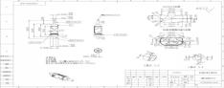
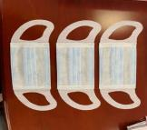


案例16：
数控系教师不负期望为企业解难题
2020年4月中旬，学院接到上海塑顶精密机械有限公司发来的感谢信，感谢学院数控技术系教师张政为其攻克了加工技术的难关——利用自己扎实的专业知识和专业技能，帮助企业解决了“汽车轮胎预装定位器”加工中过热弯曲变形以及“后悬挂搭载环线壳体”加工中产生中震动的生产问题，极大地提高了加工生产效率。
通过四个昼夜的不停奋战，加工中遇到过热弯曲的问题以及薄壁件切削震动问题，被张政老师运用丰富的数控加工经验及熟练的CAD/CAM软件使用技巧一一解决，极大提高了企业的生产效率，为企业创造了的经济效益。
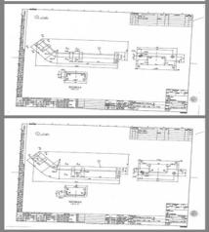

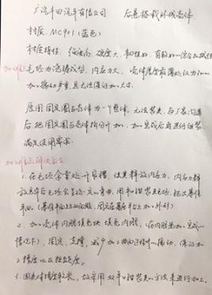
张政老师参与企业技术攻关资料

案例17：
江苏省2019年中式烹调高级技师岗位技能提升培训班在院正式开班
为进一步加强高技能人才的培训工作，提升我省高级技师攻关、技能创新水平，形成高级技师队伍创新活力新局面，9月20日上午，江苏省2019年中式烹调高级技师岗位技能提升培训班在淮安技师学院举行开班仪式。市人力资源和社会保障局副局长王乃岩、市财政局社保处处长陈俊秀、淮安技师学院院长朱延华、副院长高恒星、培训鉴定中心主任程风亚与省内高校和企业知名专家学者、高级技师学员参加了开班仪式。
江苏省淮安技师学院烹饪专业拥有四十多年的办学历史，学院拥有国家级烹饪大师3人，副教授级专业教师5人。学院朱玉林、刘文勇、王斌等教师曾先后作为中国烹饪代表团成员受邀出访法国、瑞典、丹麦、约旦、朝鲜等多个国家，精湛的淮扬菜烹饪技艺受到各国友人的肯定与赞赏。学院申报的“淮安全鳝席烹饪技艺”以及“淮安全鳝席烹制技艺特色班”先后被列为省级非物质文化遗产代表性项目及江苏省技工院校历史经典产业特色班项目。本次中式烹饪高级技师培训班选择在淮安技师学院举办，是对学院专业教师团队实力以及高技能人才培训质量的认可与肯定。
案例18:
匠心援藏 筑梦芳华——王笃田老师援藏支教一年
电气工程系专业教师王笃田老师服从学院安排去西藏支教，在援藏的一年里王笃田老师工作兢兢业业，认真履行教师的职责，爱岗敬业，勤奋工作，在政治上与党保持一致，在教学上精益求精，发挥自己的专业优势，为西藏的职教事业贡献自己的智慧和热情，圆满完成支教任务。
淮安技师分院党委书记江泽清赴西藏看望王笃田老师
院党委书记江泽清代表院领导班子和全院师生赴西藏拉萨看望并慰问了援藏教师王笃田老师，对王老师克服家庭、生活困难，在援藏工作中付出的辛勤劳动表示诚挚的慰问和崇高的敬意，对援藏开展的各项工作给予了充分肯定和高度评价，希望他保重身体、坚定信心，确保安全、珍惜机遇，争取做出更多奉献、更大贡献，并代表学院对西藏技师学院给予援藏教师的指导、关心、支持表示由衷的感谢。

